القاعدة 182 Rule
الوثب العالي HIGH JUMP
---------------------------------------------------------------
المنافسة (The Competition) :
1. يجب أن يرتقي المتسابق بقدم واحدة .
2. يفشل المتسابق إذا :
(أ) بعد القفزة , لم تستقر العارضة بعد الوثب كما كانت على الحوامل لمسها اثناء الحركة والاجتياز . أو
(ب) لمس سطح الارض بما في ذلك منطقة الهبوط خلف المستوى العمودي بواسطة اقرب حافة من العارضة سواء بين أو خارج القوائم بأي جزء من الجسم بدون اجتياز العارضة . واذا لمس المتسابق الارض وكان في رأي الحكم انه لم يحصل على اي فائدة من جراء ذلك فسوف لاتعتبر هذه خطأ ضد اللاعب.
ملحوظة : للمساعدة في تنفيذ هذه القاعدة يرسم خط ابيض بعرض 50 ملم ( عادة ما يكون بشريط رفيع أو مادة مماثلة ) بين النقاط على بعد 3 م خارج كل قائم والحافة الاقرب من الخط ترسم على طول المستوى العمودي خلال اقرب حافة من العارضة .
- منطقة الاقتراب و الارتقاء (The Runway and Take – off Area) :
3. أن الحد الأدنى لطول طريق الاقتراب يجب أن يكون 15 م ما عدا المنافسات التي تخضع لمادة 1.1 ( أ ، ب ، ج ) حيث يكون الحد الأدنى 25 م .
4. أن اقصى ميل كلي لمنطقة الاقتراب والارتقاء على الاقل لطريق الاقتراب 15متر لا يجب أن تتجاوز 1:250 في موازاة نصف القطر من منطقة النصف دائرة التي تقع في المنتصف بين القوائم ووجود اقل نصف قطر محدد في القاعدة 182.3 كما تحدد منطقة الهبوط بحيث يكون اقتراب المتسابق فوق المنحني .
5. يجب أن تكون منطقة الارتقاء مستوية كما يكون أي انحناء بها وفقاً لمتطلبات القاعدة 182.4 ودليل الاتحاد الدولي لألعاب القوى لمرافق الميدان والمضمار .
الأجهزة (Apparatus) :
6. القوائم : يمكن استخدام أي نوع من القوائم أو الاعمدة بشرط أن تكون صلبة . ويجب أن يكون لديهم حوامل للعارضة مثبتة جيداً . كما تكون الدعامات لها نفس الارتفاع فوق منطقة الارتقاء وتحت نهايات العارضة مباشرةً . ويجب أن يكون طول القوائم كافياً لكي تتخطى الارتفاع الفعلي الذي ترفع إليه العارضة بما لا يقل عن 10 سم . ويجب أن لا تقل المسافة بين القوائم عن 4.00 م ولا تزيد عن 4.04م.
7. لا يجب تحريك القوائم والاعمدة أثناء المنافسة إلا إذا قرر الحكم أن منطقة الارتقاء أو الهبوط اصبحت غير مناسبة وفي هذه الحالة يتم التغيير بعد انتهاء دور كامل .
8. حوامل العارضة : يجب أن تكون الحوامل مسطحة ومستطيلة الشكل بعرض 4 سم وطول 6 سم ويجب أن تكون مثبتة جيدا على القوائم أثناء الوثب وبحيث يواجه كل واحد منهما القائم المقابل له . ويجب أن تستقر نهايتي العارضة على الحوامل بحيث إذا لمس المتسابق العارضة يكون من السهل سقوطها على الارض أما للأمام أو للخلف . ولا يجب تغطية الحوامل بالمطاط أو أي مادة أخرى يكون لها تأثير على زيادة الاحتكاك بينهم وبين سطح العارضة ولا يكون بهما أي نوع من الزنبرك .
9. يجب أن يكون هناك مسافة لا تقل عن 1 سم بين نهايتي العارضة والقائمين .
منطقة الهبوط (Landing Area) :
10.يجب أن تقاس منطقة الهبوط بحيث لا تقل مساحتها عن 5 م طول × 3 م عرض أما بالنسبة لمنافسات التي تخضع للقاعدة 1.1 فيوصى بأن لا تكون منطقة الهبوط اصغر من 6 م طول× 4 م عرض × 0.7 م ارتفاع.
ملحوظة : يجب تصميم القوائم ومنطقة الهبوط أيضاً بحيث يكون هناك فراغ لا يقل عن 10 سم بينهما عند الاستعمال لكي نتجنب ازاحة العارضة نتيجة اتصال منطقة الهبوط بالقوائم .
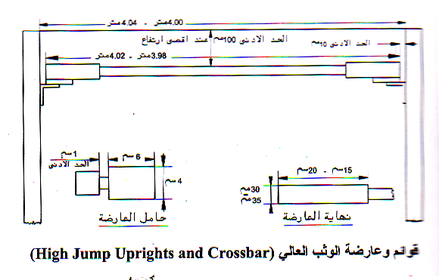

شكل 6
قوائم الوثب العالي والعارضة

القاعدة 183 Rule
القفز بالزانة Pole Vault
--------------------------------------------------------------------
المنافسة (The Competition) :
1. يمكن للاعبين فقط تحريك العارضة في اتجاه منطقة الهبوط بحيث يمكن وضع حافة العارضة الأقرب للاعب في أي نقطة أعلى النهاية الخلفية للصندوق مباشرة بمقدار 80 سم في اتجاه منطقة الهبوط . وقبل بدء المنافسة يجب على المتسابق إبلاغ الحكم المختص بالوضع الذي يريد أن تكون عليه العارضة لمحاولته الأولى كما يجب تسجيل هذا الوضع . أما إذا أراد المتسابق بعد ذلك إجراء أي تغيرات فيجب عليه إبلاغ الحكم المختص فوراً قبل أن تنصب العارضة وفقا لرغبته الأولى وإذا فشل في ذلك فسيؤدي إلى بدء احتساب الزمن المحدد للمحاولة .
ملحوظة : يمكن رسم خط بلون مميز بعرض 1 سم وبزاوية قائمة مع محور طريق الاقتراب وفي مستوى الحد الداخلي لسطح الصندول على أن يكون هذا الخط ممتداً إلى خارج حدود القوائم .
2. يفشل المتسابق إذا :
(أ) لم تستقر العارضة فوق الحاملين بعد القفز نتيجة حركة المتسابق أثناء القفز .
(ب) لمس الأرض بما في ذلك منطقة الهبوط خلف المستوى العمودي للنهاية الخلفية لصندوق بأي جزء من جسمه أو بعصا القفز بدون اجتياز العارضة أولا .
(ج) وضع يده اليسرى فوق العليا بعد ترك الارض أو قام بتحريك يده العليا إلى أعلى الزانة
(د) قام أثناء القفز بتثبيت أو تحريك العارضة بيديه .
ملحوظة (i): لا يحتسب خطأ ، إذا جرى المتسابق خارج حدود الخطوط البيضاء التي تحدد طريق الاقتراب في أي منطقة .
ملحوظة (ii) لايحتسب خطأ اذا عصا الزانة مست منطقة الهبوط اثناء المحاولة, بعد غرس الزانة في الصندوق.
3. يسمح للمتسابقين أثناء المنافسة بوضع مادة في ايديهم أو في الزانة من اجل تحقيق قبضة أفضل ، ولا يسمح باستخدام شريط لتغطية اليدين أو الاصابع إلا إذا اقتضت الحاجة لتغطية جرح مكشوف .
4. عقب ترك المتسابق للزانة لا يسمح لأي شخص وكذلك المتسابق أن يلمس الزانة إلا في حالة سقوطها بعيداً عن العارضة أو القوائم ، وإذا تم لمس الزانة وكان في رأي الحكم انه لولا هذا التدخل لكانت العارضة قد سقطت فيتم تسجيل القفزة على إنها محاولة فاشلة .
5. إذا حدث وانكسرت الزانة أثناء المحاولة فانها لا تحتسب محاولة فاشلة ويمنح المتسابق محاولة جديدة اضافية .

طريق الاقتراب (Runway) :
6. أن الحد الأدنى لطول طريق ا لاقتراب هو 40 م وحينما تسمح الظروف تصبح 45 م يجب أن يكون الحد الأدنى للعرض 1.22 م ± 0.01 ملم كما يجب تحديد طريق الاقتراب بخطوط بيضاء بعرض 5 سم .
ملحوظة : جميع ملاعب المضمار التي تم إنشائها قبل الأول من يناير 2004 ويكون عرض طريق الاقتراب 1.25 كحد أقصى .
7. أن الحد الأقصى المسموح به للميل الجانبي لطريق الاقتراب يجب أن يكون 100:1 اذا كان طرق الاقتراب بطول 40 متر,والميل الكلي في اتجاه الجري 1000:1 .
الأجهزة (Apparatus) :
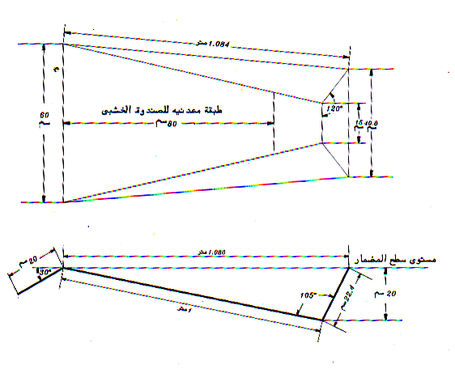
8. الصندوق Box : يجب أن يتم الارتقاء في القفز بالزانة من صندوق . ويجب أن يصنع هذا الصندوق من مادة مناسبة ويفضل أن تكون بحافات علوية دائرية، بحيث يكون غاطساً حتى مستوى سطح الارض ، وطوله 1 م مقاس من السطح الداخلي لقاع الصندوق ، وعرضه 60 سم من الامام ويتدرج حتى يصل إلى 15 سم عند قاعدته من ناحية لوحة الايقاف ، وان طول الصندوق على مستوى الارض وعمق لوحة الايقاف تحددها زاوية مقدارها 105 درجة ، بين القاعدة ولوحة الايقاف . تنحدر قاعدة الصندوق من مستوى سطح طريق الاقتراب عند نهايته الامامية والى المسافة العمودية تحت مستوى سطح الارض بمقدار 20سم عند النقطة التي تتلاقى فيها مع لوحة الايقاف . ويجب أن يصمم الصندوق بحيث تكون جوانبه منحدرة للخاج وتنتهيان عند قاعدة لوحة الايقاف بزاوية مقدارها 120 درجة تقريبا مع القاعدة ، إذا صمم الصندوق من الخشب يبطن القاع بلوح من المعدن سمكه 2.5 ولمسافة 80 سم بدءا من مقدمته .

شكل 7
صندوق القفز بالزانة (منظر علوي)

9. القوائم Uprights : يمكن استخدام أي نوع أو شكل من اشكال القوائم والاعمدة على أن تكون من مادة صلبة ، ويوصى بأن يغطى السطح المعدني للقوائم بطانة من مادة مناسبة وذلك لتوفير الحماية لمتسابقين ولعصي الزانة.
10. حامل العارضة Crossbar Support : تستقر العارضة على حوامل بحيث إذا لمسها المتسابق أو زانته فانها تسقط بسهولة على الارض مباشرا في اتجاه منطقة الهبوط . ويجب أن تكون الحوامل بدون سن ( حافة مدببة ) أو فجوات من أي نوع ويجب أن تكون سميكة ولا يزيد قطرها عن 13 ملم ولا يزيد امتدادها عن 55 ملم من القوائم الممتدة والتي يجب أن تمتد 35-40 ملم فوق الحوامل . ويجب أن لا تقل المسافة بين الحوامل عن 4.30 م وان لا تزيد عن 4.37 م، ولا يجب تغطية الحوامل بالمطاط أو أي مادة تؤدي إلى زيادة عملية الاحتكاك بين الحوامل وبين سطح العارضة ولا يكون بهما أي نوع من الزنبرك.
ملحوظة : لتقليل فرص إصابة المتسابق من جراء سقوطه على قاعدة القوائم فيجب وضع حوامل العارضة على ذراعي الإطالة والمثبتة دائما بالقوائم وذلك يساعد على وضع القوائم على مسافات أوسع دون زيادة طول العارضة ( انظر الشكل 8 ).

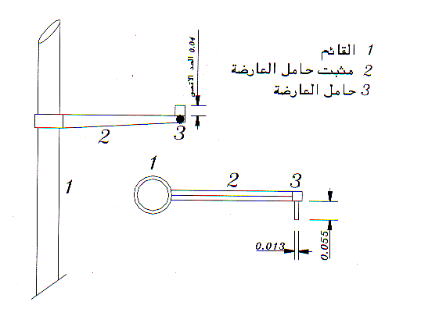

الشكل 8
تثبيت عارضة القفز بالزانة (منظر من ألاعلى)

زانة القفز (Vaulting Poles) :
11. يستخدم المتسابقون الزانات الخاصة بهم ولا يسمح لأي متسابق باستخدام الزانة الخاصة بمتسابق آخر بدون موافقة صاحبها ، وتصنع الزانة من أي مادة أو خليط من المواد وتكون بأي طول أو قطر ولكن السطح الأساسي يجب أن يكون ناعماً ( املس ) ويمكن أن تحاط الزانة بطبقات من شريط لحمايتها عند القبضة وعند النهاية السفلى .
منطقة الهبوط (The Landing Area) :
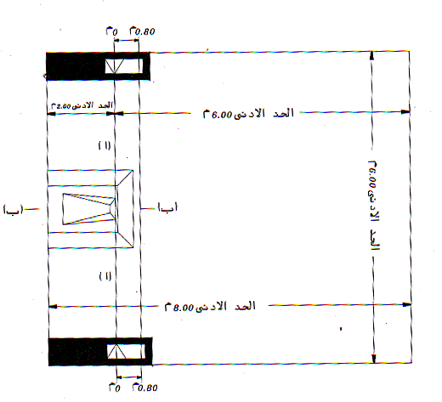
12. يجب أن لا تقل منطقة الهبوط عن 5 م طول( باستثناء الاجزاء الامامية ) X5 م عرض، ويجب أن توضع جوانب منطقة الهبوط الاقرب إلى الصندوق على بعد من 10 سم إلى 15 سم من الصندوق وتنحدر بزاوية 45ْمع الخط العمودي . (انظر الشكل ) .

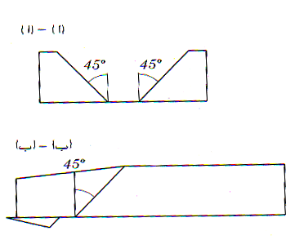
شكل 9
منطقة الهبوط بالقفز بالزانة
( مقطع جانبي وعلوي )

45
0.80

أما بالنسبة للمسابقات التي تقام وفقا للقاعدة 1.1 (أ ، ب ، و ) فيجب أن لا تقل منطقة الهبوط عن 6 م طول ( باستثناء الأجزاء الأمامية ) 6 م عرض, X0.8 م ارتفاع ويجب أن يكون طول الأجزاء الأمامية 2 م .

ب- الوثب الأفقي Horizontal Jumps
القاعدة 184 RULE
الشروط العامة General Conditions
-----------------------------------------------------------------------------
القياسات (Measurements) :
    - في جميع سباقات الوثب الأفقي يجب أن تسجل المسافات لأقرب 0.01 م اقل من المسافة المقاسة إذا كانت المسافة المقاسة ليست سنتيمترات كاملة
طريق الاقتراب (Runway) :
2. يجب أن يكون الحد الأدنى لطول طريق الاقتراب 40 م مقاسا من الخط الخاص بالارتقاء حتى نهاية طريق الاقتراب وان يكون عرض طريق الاقتراب هو 1.2 م ± 0.01 م ويجب تحديد طريق الاقتراب بخطوط بيضاء بعرض 5 سم .
ملاحظة : جميع ملاعب المضمار التي تم إنشائها قبل كانون الثاني 2004 يكون عرض طريق الاقتراب 1.25 م كحد أقصى .
3. يجب أن يكون اقصى ميل جانبي مسموح به لطريق الاقتراب والميل بوجه عام في اتجاه الاقتراب 100:1 والميل الكلي في اتجاه الجري لايقل عن 1000:1 .
قياس الريح (Wind Measurement) :
4. يجب أن تقاس سرعة الريح لمدة 5 ثواني من الوقت الذي يعبر فيه المتسابق العلامة الموجودة بجانب طريق الاقتراب فبالنسبة للوثب الطويل 40 م من خط الارتقاء وبالنسبة للوثب الثلاثي 35 م . إذا ركض المتسابق اقل من 40 م أو 35 م فيجب أن تقاس سرعة الريح من لحظة بداية الركض .
5. يجب أن يوضع جهاز قياس سرعة الريح على بعد 20 م من علامة الارتقاء ويجب أن يكون على ارتفاع 1.22 م وان لا يبعد أكثر من 2 م عن طريق الاقتراب .
6. يجب قراءة جهاز قياس سرعة الريح كما هو موضح في القاعدة 163.11 . ، كما يتم تشغيله وقراءته طبقا لما هو موضح في القاعدة 163.12 و 163.10 على التوالي .
القاعدة 185 RULE
الوثب الطويل Long Jump
---------------------------------------------------------------------
المنافسة (The Competition)
1. يفشل المتسابق إذا :
(أ) قام أثناء الارتقاء بلمس الارض خلف خط الارتقاء بأي جزء من جسمه في حالة الجري بدون وثب أو في حالة الوثب . او
(ب) ارتقى من الخارج من احدى نهايتي اللوحة ، سواء من بعد او من قبل امتداد خط الارتقاء. او
(ج) لمس الارض بين خط الارتقاء ومنطقة الهبوط . او
(د) استعمال أي شكل من اشكال الشقلبة (الدوران ) في الهواء اثناء الجري او الوثب. او
(هـ) قام اثناء مسار الهبوط لمس الارض خارج منطقة الهبوط الاقرب الى خط الارتقاء منه لأقرب اثر احدثه في الرمال . او
(و) قام بأداء اول لمسة للارض اثناء مغادرته لمنطقة الهبوط بعد اداء الوثبة وكانت الاقرب الى خط الارتقاء منها لأقرب اثر احدثه في الرمال اثناء الهبوط وهذا يشمل أي اثر نتج عن فقدان التوازن اثناء الهبوط ويكون بالكامل داخل منطقة الهبوط ولكن اقرب الى خط الارتقاء من الاثر الاولي الذي احدثه اثناء الهبوط .
ملحوظة (i) : لا تعتبر محاولة فاشلة اذا ما جرى المتسابق خارج الخطوط البيضاء التي تحدد منطقة الاقتراب في أي جزء منها .
ملحوظة (ii) : لا تعتبر محاولة فاشلة ( وفقا للبند 1 (ب) المذكور سابقا اذا ما لمس أي جزء من حذاء المتسابق او قدمه للارض خارج نهاية لوحة الارتقاء قبل خط الارتقاء
ملحوظة (iii) : لا تعتبر محالة فاشة اذا ما عاد المتسابق ماشيا للخلف خلال منطقة الهبوط بعد مغادرته لها بطريقة صحيحة .
ملحوظة(iv) : لا تعتبر محاولة فاشلة اذا لمس اللاعب باي جزء من جسده اثناء الهبوط الارض الواقعة خارج منطقة الهبوط الا اذا كان هذا الاحتكاك هو الاول من نوعه او يكون منافياً مع الفقرة 1 (هـ) المذكورة سابقا .
ملحوظة(v). باستثناء ما ورد في البند 1 (ب) اعلاه لا تحتسب المحاولة فاشلة اذا ما ارتقى المتسابق قبل لوحة الارتقاء .
2.عند مغادرة منطقة الهبوط ووضع اللاعب قدمة خارج منطقة الهبوط على الارض فيجب ان يكون موضعه قدمه امام خط هبوطه بعيدا عن لوحة الارتقاء.
3. تقاس جميع الوثبات من اقرب اثر ( احدثه أي جزء من اجزاء جسم المتسابق او اطرافه في منطقة الهبوط ) الى خط الارتقاء او امتداده ( انظر البند 1 (و) اعلاه، ما يجب ان تؤخذ القياسات عموديا على خط الارتقاء او امتداده .
لوحة الارتقاء (The Take-Off Board) :
4. يحدد مكان الارتقاء بلوحة غاطسة في مستوى طريق الاقتراب وسطح منطقة الهبوط وتسمى الحافة القريبة الى منطقة الهبوط بخط الارتقاء ، ما يوضح خلف خط الارتقاء مباشرة لوحة من الصلصال لمساعدة القضاة . واذا كان من الصعب وضع الادوات السابقة فيجب اتباع الطرق التالية :
رش الارض بتراب ناعم او رمل وذلك خلف خط الارتقاء مباشرة وبطول الخط بعرض 10 سم وبزاوية 45 درجة على المستوى الافقي .
5. يجب ان لا تقل المسافة ين لوحة الارتقاء والنهاية البعيدة لمنطقة الهبوط عن 10م
6. يجب ان توضع لوحة الارتقاء بحيث تكون المسافة بينها وبين الحافة القريبة لمنطقة الهبوط من 1-3 م .
7. الصنع Construction : يجب ان تكون لوحة الارتقاء مستطيلة وتصنع من الخشب او من أي مادة صلبة ماسبة ويكون طولها 1.22 ± 0.01 م وعرضها 20 سم (± 2 ملم) وعمقها 10 سم ,على ان تطلى باللون الابيض .
8. لوحة لصلصال (Plasticine Indicator) : وتكون من لوحة صلبة عرضها 10 سم ( ± 2 ملم ) وطولها 1.22 م (± 0.01 ) مصنوعة من الخشب او من أي مادة مناسبة ويجب ان تدهن بلون مخالف للوحة الارتقاء وان تثبت اللوحة في تجويف ارضي او رف في طريق الاقتراب من جانب لوحة الارتقاء القريبة من منطقة الهبوط ، وما يرتفع سطحها عن مستوى لوحة الارتقاء بمقدار 7 ملم (± 1 ملم) .
كما إن الحافتين تنحدران بزاوية 45 درجة في الحافة القريبة من طريق الاقتراب ومغطاة (طوليا) بطبقة من لصلصال سمكها 1 ملم او ان تقطع بحيث تنحدر بزاوية 45 درجة عند مليء التجويف بالصلصال ( انظر الشكل ) وان امكن تكون لوحة الصلصال بلون ثالث مختلف.
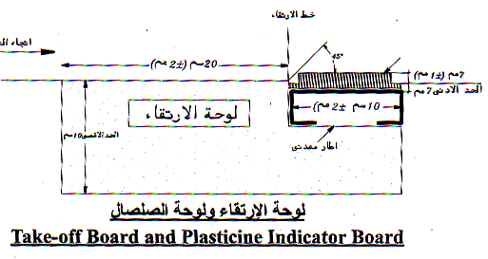

شكل 10
لوحة الارتقاء

ويجب ان يغطى السطح العلوي للوحة الصلصال حتى 10 ملم الاولى تقريبا وبكامل طولها كليا بطبقة من الصلصال . وعند تركيبها في التجويف يجب ان تكون جميع الاجزاء مثبتة جيدا لكي تتحمل القوة الناتجة عن طبع قدم المتسابق مايجب ان يكون سطح اللوحة التي تحت الصلصال مصنوعا من مادة تساعد على تثبيت مسامير حذاء المتسابق وعد انزلاقها ، ويمن تنيم سطح الصلصال عن طريق برة او مكشطة مناسبة بهدف ازالة آثار قدم المتسابق .
ملحوظة : يفضل وجود لوحات صلصال اضافية لاستخدامها اثناء ازالة آثار اقدام المتسابقين من على اللوحة الاولى حتى لا تتأخر المنافسة .
منطقة الهبوط(The Landing Area) :
9. يجب ان يكون الحد الادنى لعرض منطقة الهبوط 2.75 م والحد الاقصى 3 م ويجب – اذا امكن – ان يتوافق منتصف طرق الاقتراب مع منتصف منطقة الهبوط .
ملحوظة : عندما يكون منتصف طريق الاقتراب ليس على نفس خط منتصف منطقة الهبوط فيجب ضع شريط او شريطان – اذا لزم الامر – على جانبي منطقة الهبوط لتحديدها حتى يتم تحقيق ما سبق ( انظر الرسم ) .

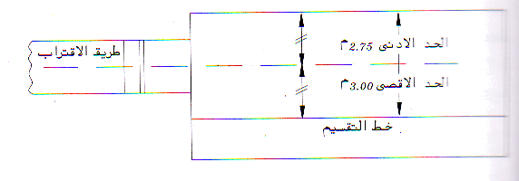

شكل 11
منطقة الهبوط بالوثب الطويل والثلاثي
10 يجب ان تغطى منطقة الهبوط بالرمال الناعمة الرطبة ويكون سطح الرمال في نفس مستوى لوحة الارتقاء .

القاعدة 186 Rule
الوثب الثلاثي Triple Jump
-----------------------------------------------------------------
تطبق قواعد الوثب الطويل على الوثب الثلاثي مع الإضافات التالية :
المنافسة (The Competition) :
1. يجب أن يتكون الوثب الثلاثي من حجلة وخطوة ووثبة وبهذا الترتيب .
2. يجب أن تؤدى الجلة بحيث يهبط المتسابق أولا على نفس القدم التي أدى بها الارتقاء وفي الخطوة يهبط على القدم الأخرى والتي فيما بعد يؤدي بها الوثبة .
ولا تعتبر محاولة المتسابق فاشلة إذا لمست قدمه ( المتأرجحة ) الأرض أثناء الوثب .
ملحوظة : لا تطبق القاعدة 185 بند 1 (ج) نظرا للهبوط الطبيعي في مرحلتي الحجلة والخطوة.
لوحة الارتقاء (Take-Off Board) :
3. يجب ان لا تقل المسافة بين خط الارتقاء وبين نهاية منطقة الهبوط عن 21 م .
4. يوصى في المسابقات الدولية بان لا تقل المسافة بين خط الارتقاء والحافة القريبة لمنطقة الهبوط عن 13 م للرجال و 11 م للسيدات. وبالنسبة للبطولات الاخرى تحدد هذه المسافة بحيث تكون مناسبة لمستوى البطولة .
5. ما بين لوحة الارتقاء ومنطقة الهبوط ي مرحلتي الخطوة والوثبة يجب ان يكون هناك منطقة ارتقاء بعرض لا يقل عن 1.22 م ± 0.01 م للحصول على ارتقاء ثابت ومناسب .
ملحوظة : جميع ملاعب المضمار التي تم انشائها من كانون الثاني 2004 يكون عرض منطقة الارتقاء هذه 1.25 م .
ج. مسابقات الرمي C. Throwing Events
القاعدة 187 Rule
الشروط العامة General Conditions
-----------------------------------------------------------------------------
الأدوات الرسمية (Official Implements) :
1. في اللقاءات الدولية يجب ان تكون الادوات المستخدمة مطابقة للمواصفات المحددة من قبل الاتحاد الدولي لألعاب القوى ، ويسمح فقط باستخدام الادوات التي تحمل شهادة مصدق عليها من الاتحاد الدولي لألعاب القوى والجدول التالي يوضح الادوات التي تستخدم مع كل مرحلة سنية :
الأداة | سيدات  ناشئات/شابات/كبار | اولاد  ناشئين | رجال  شباب | رجال  كبار
الجلة | 4.000 كجم | 5.000 كجم | 6.000 كجم | 7.260 كجم
القرص | 1.000 كجم | 1.500 كجم | 1.750 كجم | 2.000 كجم
المطرقة | 4.000 كجم | 5.000 كجم | 6.000 كجم | 7.260 كجم
الرمح | 600 جرام | 700 جرام | 800 جرام | 800 جرام
ملحوظة:جميع القياسات يجب ان تكون معتمدة من قبل مكتب الاتحاد الدولي ، او المشار اليها في الموقع الاليكتروني للاتحاد الدولي لالعاب القوى.
2. باستثناء ما هو موضح ادناه تقوم اللجنة المنظمة بتوفير جميع الادوات ما يقوم المندوبين الفنيين استنادا للقوانين الفنية الخاصة بل منافسة بالسماح للمتسابقين باستخدام الادوات الخاصة بهم او تلك التي حصلوا عليها من قبل الموردين بشرط ان تكون هذه الادوات معتمدة ن الاتحاد الدولي لألعاب القوى ويتم فحصها ووضع علامة عليها تدل على انها معتمدة من اللجنة المنظمة قبل بدء المنافسة ومتوافرة لجميع اللاعبين ما لا يتم الموافقة على مثل هذه الادوات في الة وجود نفس الشكل في قائمة اللجنة المنظمة .
3. لا يجب ان يتم اجراء أي تعديل على الاداة اثناء المنافسات وفي اللقاءات الاخرى التي تخضع لمادة 1.1 (أ) يحق للمتسابقين استخدام ادواتهم الخاصة بشرط ان تخضع هذه الادوات للفحص والاعتماد من قبل اللجنة المنظمة على ان توضع عليها علامة مميزة ويمكن ان يستخدمها جميع المتسابقين .
المساعدة (Assistance) :
4. (أ) لا يستخدم المتسابق أي جهاز من أي نوع مثل لصق اصبعين او اثر معا او استخدام اوزان مربوطة في الجسم والتي ربما تساعد المتسابق عند اداء محاولته بأي شكل من الاشكال عدا الحاجة لتغطية قطع او جرح مفتوح ، ومع ذلك يسمح بربط الاصابع بصورة مفردة في الاطاحة بالمطرقة . ويجب ان يشاهد رئيس القضاة الشريط اللاصق قبل بداية المنافسات .
(ب) لا يسمح باستخدام القفازات فيما عدا اطاحة المطرقة وفي هذه الحالة يجب ان تكون القفازات ناعمة من الامام والخلف ويجب ان تظهر انامل الاصابع لها فيما عدا الابهام .
(ج) من اجل الحصول على قبضة افضل يسمح للمتسابقين باستخدام مادة مناسبة على ايديهم فقط بالاضافة الى ذلك يمكن لمتسابقي اطاحة المطرقة استخدام هذه المواد على قفازاتهم وبالنسبة لمتسابقي دفع الجلة يمكن استخدامها على رقبتهم .
دائرة الرمي (Throwing Circle) :
5. يصنع الاطار الخارجي للدائرة من اطار من الحديد او الصلب او أي مادة اخرى مناسبة بحيث يكون سطحها العلوي في مستوى سطح الارض من الخارج ويمكن بناء الجزء الداخلي للدائرة من الخرسانة او الاسفلت او الخشب او من أي مادة اخرى صلبة لا تساعد على الانزلاق ما ينبغي ان يكون السطح الداخلي لها مستويا ومنخفضا عن الحافة العليا لاطار الدائرة بمقدار يتراوح بين 2 سم الى (+- 6 ملم)مل عن الجزء العلوي لاطار الدائرة ، وفي دفع الثقل يسمح باستخدام دائرة متنقلة بهذه المواصفات .
6. في دفع الجلة والاطاحة بالطرقة يجب ان يكون القطر الداخلي للدائرة 2.135 م(± 5 ملم ) وفي دفع القرص 2.50 ( ± 5 ملم ) . ولا يقل سمك إطار الدائرة عن 6 ملم على الأقل ويكون لونه ابيض . هذا ويمكن إطاحة المطرقة من دائرة قذف القرص بشرط تقليل القطر من 2.5 م الى2.135 م وذل بوضع حلقة دائرية داخل الدائر
7. ينبغي رسم خط ابيض عرضه 5 س من السطح العلوي المعدني للدائرة يمتد على الاقل 75 سم ( على جانبي الدائرة ) ويمن ان يطلى او يصنع من الخشب او من أي مادة مناسبة . وتشل نهاية الخط الابيض امتدادا للخط الوهمي الذي يمر بمرز الدائرة بزاوية قائة مع خط المنتصف لمقطع الرمي .
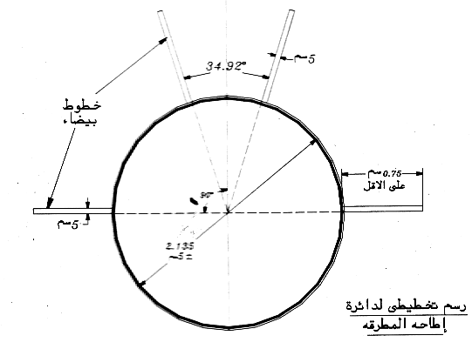

شكل 12
دائرة رمي المطرقة

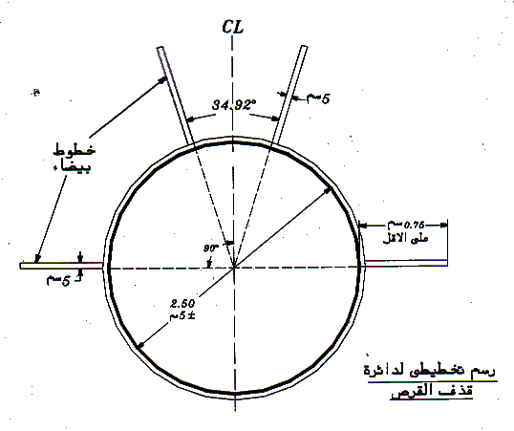
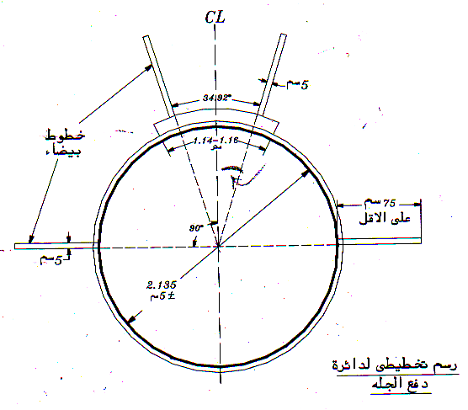

شكل 13 شكل 14
دائرة رمي القرص دائرة رمي الثقل
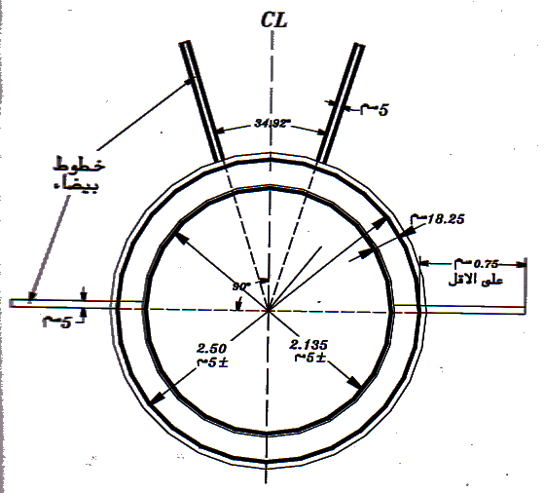
رسم تخطيطي لدائرتي إطاحة المطرقة
وقذف القرص المتداخلتين
شكل 15

شكل15
يمثل دائرتين متداخلتين لرمي القرص والمطرقة

8. لا يجوز للمتسابق رش او نثر أي مادة داخل الدائرة او على حذائه ما لا يحاول ان يجعل سطح الدائرة خشنا .
طريق الاقتراب في رمي الرمح (JavelinThrow Runway) :
9. ينبغي ان لا يزيد طول طريق الاقتراب عن 36.5 م ولا يقل عن 30 م وحين تسمح الظروف ينبغي ان لا يقل عن 33.5 م ويحد بخطين متوازيين مطليين باللون الابيض عرض كل منهما 5 سم والمسافة بينهما 4 امتار . ويتم الرمي من خلف قوس نصف قطره 8 م وهذا القوس اما ان يكون شريطا مدهونا او من الخشب او من المعدن عرضه 7 سم يجب ان يكون القوس ابيض اللون وغاطسا في الارض وفي مستواها ما ويرسم خطان على امتداد القوس طول ل منهما 75 سم وبعرض 7 سم وبزاوية قائمة مع الخطين المتوازيين وهما المحددان لطريق الجري ويجب ان يكون هذان الخطان باللون الابيض .
ويجب ان يكون الحد الاقصى للميل الجانبي المسوح به لطريق الاقتراب لمسافة 20 متر لا يزيد عن100:1 م ولا يزيد الميل الامامي الى اسفل في اتجاه الجري على1000:1 م
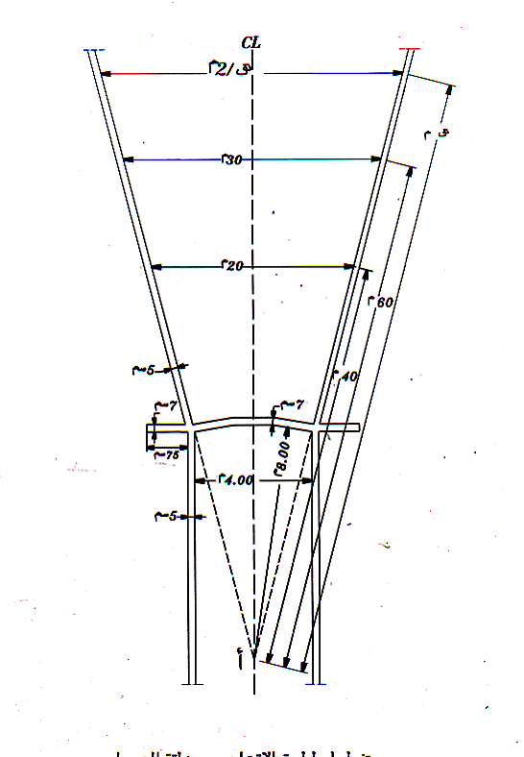
شكل 16 رسم تخطيطي لطريق الاقتراب ومنطقة الهبوط لرمي الرمح

قطاع الرمي (Landing Sector) :
10. يكون قطاع الرمي اما من تراب الفحم او النجيل او من أي مادة مناسبة بحيث تترك الأداة أثرا عند سقوطها عليه .
11. ان الحد الاقصى للميل المسموح به لقطاع الرمي في اتجاه الرمي ينبغي ان لا يزيد على 1000:1 .
12. (أ) فيما عدا رمي الرمح يجب ان يكون قطاع الرمي محددا بخطوط بيضاء بعرض 5 سم وبزاوية مقدارها 34.92 درجة ، بحيث اذا امتد هذان الخطان سوف يمران بمركز الدائرة.
ملحوظة : يمكن رسم قطاع الرمي بزاوية 34.92 درجة بدقة عن طريق تحديد المسافة بين نقطتين تبعدان 20 م عن مركز الدائرة على الخطين المحددين لمقطع الرمي وتبعدان عن بعضهما بمسافة 12 م ( 20×0.60 ) وبهذا يجب ان تزداد المسافة بينهم لكل متر واحد من مركز الدائرة بمقدار 60 سم .
ب) ينبغي ان يكون قطاع منطقة رمي الرمح محددا بخطين ابيضين بعرض 5 سم بحيث اذا امتد هذان الخطان فانهما يمران عبر نقطتي تقاطع القوس والخطين المستقيمين الذين يحددان طريق الاقتراب وذل يلتقي خطي قطاع منطقة الرمي في حال تمديدهما على مركز الدائرة التي يعتبر القوس جزءا منها ( انظر الرسم ) وبهذا تكون زاوية القطاع 29 درجة .
المحاولات (Trials) :
13. في مسابقات رمي القرص والاطاحة بالمطرقة ودفع الجلة يجب ان يتم الرمي من دائرة ، وفي رمي الرمح من طريق الاقتراب وفي حلة الاداء للمحاوىت من دائرة فيجب على المتسابق البدء في محاولته من الثبات داخل الدائرة . ويسمح للمتسابق بلمس الجزء الداخل من الاطار الحديدي . وفي دفع الجلة يسمح له ذل بلمس لوح الايقاف من الداخل والتي يتم شرحها في القاعدة 188.2 .
14. تعتبر محاولة فاشلة اذا قام المتسابق عند اداء المحاولة بما يلي :
(أ) التخلص غير الصحيح في الثقل او الرمح .
(ب) بعد دخوله الدائرة والبدء في اداء الرمية قام بلمس السطح خارج الدائرة بأي جزء من اجزاء جسمه .
(ج) في دفع الثقل ، لمس بأي جزء من اجزاء جسمه الجزء العلوي من لوحة الايقاف.
(د) في رمي الرمح اذا لمس بأي جزء من اجزاء جسمه الخطوط التي تحدد نطاق قطاع الرمي او الارض خارجه .
ملحوظة : لا تعتبر المحاولة فاشلة اذا ضرب القرص او أي جزء من المطرقة قفص الرمي بعد اطلاقها شرط ان لا يتعارض ذلك مع أي قاعدة اخرى .
15. بالاضافة الى ذلك وعند اجراء المحاولة دون المخالفة لأي قاعدة من قواعد الرمي يمكن للمتسابق ايقاف محاولته التي بدأها ويضع الاداة داخل الدائرة او خارجها او داخل او خارج طريق الاقتراب ويتركها .
وعند الخروج من الدائرة او طريق الاقتراب يجب ان يخطو خارج الدائرة كما هو مطلوب في البند 17 قبل العودة الى الدائرة او طريق الاقتراب لبدء محاولة جديدة .
ملحوظة : ان جميع التحركات التي سمح بها هذا البند يجب ان تتم خلال الزمن الاقصى المسوح به لتنفيذ المحاولة وفقا لمضمون القاعدة 180 البند 17 .
16. ستعتبر محاولة فاشلة اذا لمس الثقل او القرص او رأس المطرقة او سن الرمح في اول هبوط لها بالارض بخط القطاع او الارض الواقعة خارج خط القطاع .
17. يجب على المتسابق عدم مغادرة الدائرة او طريق الاقتراب الابعد ان تلمس الاداة الارض .
(أ) للرميات التي يتم ادائها من الدائرة عند مغادرة الدائرة يجب ان يكون الاتصال الاول للرياضي بالحافة العليا من حد الدائرة او على الارض خارج الدائرة مباشرة خلف الخط الابيض المرسوم خارج دائرة الركض والذي يفترض ان يمر عبر مركز الدائرة.
ملاحظة: ان الاتصال الاول للرياضي بالحافة العليا من حد الدائرة او على الارض خارج الدائرة يعد مرحلة الاقلاع.
(ب) في حالة رمي الرمح عند مغادرة الرياضي مجال الركض يجب ان يكون الاتصال الاول للرياضي بالخطوط المتوازية او على الارض خارج مجال الركض مباشرة خلف الخط اللابيض للقوس عند الزوايا القائمة للخطوط المتوازية. ومتما لمست الاداة الارض يعد الرياضي تاركا لمجال الركض عند الاتصال بالخط المرسوم عبر مجال الركض او خلفه ( سواء كان الخط مرسوم او افتراضي ومحدد بتاشيرات قرب مجال الركض)بحوالي اربعة امتار خلف نهاية نقاط قوس الرمي. اذا كان الرياضي خلف الخط وداخل مجال الركض عند لحظة لمس الاداة للارض ايضا يعد تاركا لمجال الركض.
وبالنسبة لمحاولات الرمي التي تتم من دائرة فعندما يغادر اللاعب الدائرة يجب ان يكون اول اتصال له بالجزء العلو للاطار الحديدي او الارض خارج الدائرة . من خلف الخط الابيض بالامل والمرسوم خارج الدائرة والذي يمر نظريا بمرز الدائرة ، وفي حالى رمي الرمح عند مغادرة المتسابق لطريق الاقتراب يجب ان يكون اول اتصال مع الخطين المتوازيين او الارض خارج طريق الاقتراب بالامل خلف الخط الابيض المرسوم للقوس التعامد مع الخطين المتوازيين ومن الزاوية المناسبة لذلك.
18. بعد كل محالة رمي جب ان تحمل الادوات الى المنطقة المجاورة للدائرة او طريق الاقتراب ولا ترمى الى الخلف ابدا.
القياسات (Measurements) :
19. في كل مسابقات الرمي يجب تسجيل المسافات الى اقرب 0.01 م اقل من المسافة المقاسه اذا كانت المسافة المقاسه ليست سنتيمترات صحيحة .
20. يجب قياس مسافة كل رمية فورا بعد ادائها مباشرة :
(أ) من اقرب اثر احدثه سقوط الثقل، القرص ، رأس المطرقة ، حتى الحافة الداخلية لمحيط الدائرة وعلى امتداد الخط المار بمركز الدائرة .
(ب) في مسابقات رمي الرمح ، من اول مكان يمس سن الرمح الارض فيه حتى الحافة الداخلية لقوس الرمي وعلى امتداد الخط المار بمركز الدائرة والذي يكون قوس الرمي جزء منها .

العلامات (Markers) :
21. يمكن تجهيز علم او علامة لبيان افضل رمية لكل متسابق على ان توضع على جانبي وخارج خطوط المقطع . ما يمكن ان يجهز ايضا علما مميزا او علامة للدلالة على الرقم العالمي الحالي وكذلك الرقم القاري او الوطني .

القاعدة Rule 188
دفع الجلة( Shot Put)

المنافسة (The Competition) :
  - ينبغي إن تدفع الجلة من الكتف بيد واحدة فقط في الوقت الذي يأخذ فيه المتسابق وضع الوقوف داخل الدائرة لبدء الدفع ينبغي إن تلامس الجلة الذقن او الرقبة او تكون قريبة منهما وان لا تسقط اليد اسفل هذا الوضع اثناء حركة الدفع كما يجب عدم رجوع الجلة خلف خط الكتفين .
ملاحظة : لايسمح بأستخدام اسلوب العجلة البشرية.
لوحة الايقاف (The Stop Board) :
2. الصنع : يجب ان تكون اللوحة بيضاء اللون وان تصنع من الخشب او أي مادة اخرى مناسبة وتكون على شكل قوس بحيث يطابق حدها الداخلي الحد الداخلي للدائرة وتكون موضوعة في منتصف المسافة مابين خط مقطع الرمي وتثبت باحكام في الارض .ويجب ان يكون منتصف اللوح مارا من مركز دائرة الرمي وينصف قطاع الرمي الى قسمين متساويين.(لاحظ القاعدة 187.6)
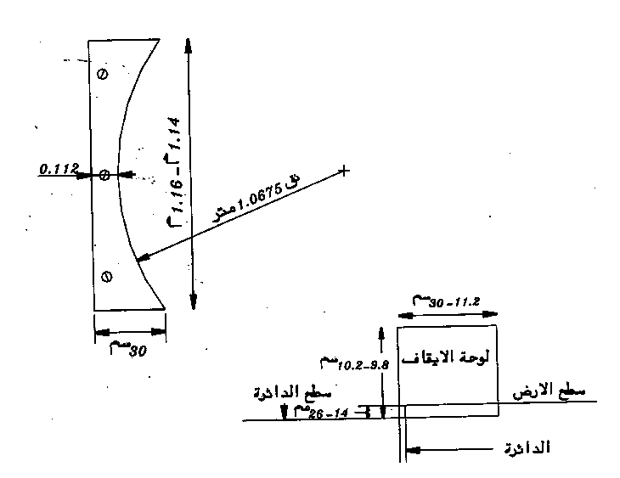
3. القياسات : يبلغ عرض اللوحة 11.2 سم في الوسط الى 30 سم في النهاية وطولها 1.15 م ± 0.01 م على شكل قوس مطابق للدائرة وارتفاعها 10 سم ± 0.2 سم بالنسبة لمستوى ارضية الدائرة من الداخل .

شكل 16
لوحة الايقاف برمي الثقل

ملحوظة : لوح الايقاف هو نفس المواصفات التي تم الاتفاق عليها عام 1983/1984 والمعتمدة من الاتحاد الدولي لالعاب القوى.
الثقل (The Shot) :
4. الصنع: يجب ان يصنع الثقل من الحديد او النحاس او أي معدن لا يقل في ليونته عن النحاس ، او ان يكون الغطاء المعدني مملوء بالرصاص او بمواد اخرى مناسبة . كما يجب ان يكون شكلها كروي وسطحها املس وبدون خشونة ولكي تصبح ملساء يجب ان لايقل متوسط الارتفاع عن M m 1.6 مثلا في رقم الخشونة N7 او اقل .
5. يجب ان تتطابق الجلة مع المواصفات التالية :
الثقل
الحد الادنى للوزن للاعتراف بالمنافسة ولاعتماد الرقم | 4.000 كجم | 5.000 كجم | 6.000 كجم | 7.260 كجم
معلومات للمصنعين  مدى التباين في وزن الادوات للمنافسة | 4.005 كجم  4.025 كجم | 5.005 كجم  5.025 كجم | 6.005 كجم  6.025 كجم | 7.265 كجم  7.285 كجم
الحد الادنى للقطر  الحد الاقصى للقطر | 95 مم  110مم | 100مم  120مم | 105مم  125مم | 110مم  130مم

القاعدة 189 Rule
قذف القرص Throwing the Discus
----------------------------------------------------------------------------
القرص (The Discuss) :
1. الصنع : قد يكون جسم القرص من مادة صلبة او مجوفا ويصنع من الخشب او من مادة اخرى مناسبة وله أطار معدني ذو حافة دائرية بحيث يكون سمك المقطع للحافة مستديرا بنصف قطر 6 مم تقريبا ويحتمل وجود قرصين دائريين مثبتان على جانبيه في المركز ويجوز ان يصنع القرص بدون هذين القرصين المعدنيين بشرط ان تكون هذه المنطقة مسطحة والمقاسات والوزن الكلي للاداة مطابقة للمواصفات يكون كل جانب من جانبي القرص مطابقا للاخر دون وجود خشونة او بروز او اطراف حادة يكون السطحان مائلين وبخط مستقيم من بداية منحنى الاطار الى الدائرة المركزية بنصف قطر من 25 مم الى 28.5 مم عند منتصف القرص ويصمم شكل القرص على النحو التالي من بداية منحنى حافة الاطار المعدني يزداد سمل القرص تدريجيا حتى اكبر سمك له (D) وهذا . السمك يتم من على بعد 25 مم إلى 28.5 مم من المحور (Y) يكون سمك القرص ثابتا وان يكون السطح العلوي والسفلي للقرص متطابقين كما يجب أن يكون الدوران حول المحور (الصادي Y) متناسقا ويجب ان لا يكون في سطح القرص شاملا الإطار الحديدي أي خشونة وان يكون شكله ناعما ومتماثلا في كل جزء منه (انظر القاعدة 188.4)

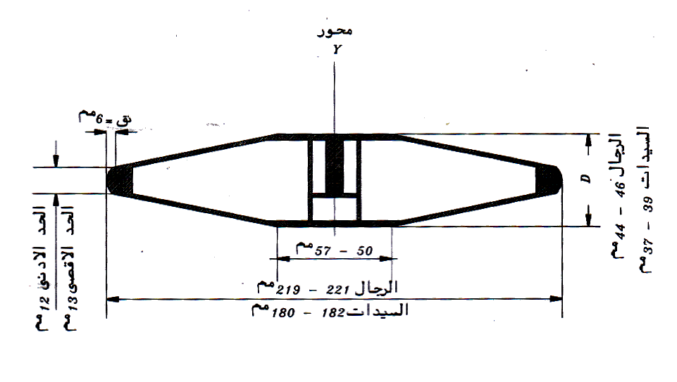

شكل 17
القرص

2. مواصفات القرص
القـــــــــــرص
الحد الادنى للوزن للاعتراف بالمنافسة واعتماد الرقم
 | 1.000 كجم | 1.500 كجم | 1.750 كجم | 2.000 كجم
معلومات للمصنعين
مدى التباين في وزن الادوات للمنافسة
( ادنى ) | 1.005 كجم | 1.505 كجم | 1.755 كجم | 2.005 كجم
( اقصى ) | 1.025 كجم | 1.525 كجم | 1.775 كجم | 2.005 كجم
المحيط الخارجي للاطار المعدني
( ادنى ) | 180 ملم | 200 ملم | 210 ملم | 219 ملم
( اقصى ) | 182 ملم | 202 ملم | 212 ملم | 221 ملم
قطر القرص الداخلي او المنطقة المسطحة الوسطي
( ادنى ) | 50 ملم | 50 ملم | 50 ملم | 50 ملم
( اقصى ) | 57 ملم | 57 ملم | 57 ملم | 57 ملم
سمك المنطقة المسطحة الوسطي او القرصين المعدنيين
( ادنى ) | 37 ملم | 38 ملم | 41 ملم | 44 ملم
( اقصى ) | 39 ملم | 40 ملم | 43 ملم | 46 ملم
سمك الاطار من على بعد 6 ملم من الحافة
( ادنى ) | 12 ملم | 12 ملم | 12 ملم | 12 ملم
( اقصى ) | 13 ملم | 13 ملم | 13 ملم | 13 ملم

القاعدة 190 Rule
قفص القرص Discus Cage
____________________________________________
1. يجب ان تؤدي جميع رميات القرص داخل السياج او قفص لضمان سلامة المتفرجين والاداريين والمتسابقين .ان المواصفات المذكورة في هذه القاعدة صالحة للاستخدام في الملاعب الرئيسية التي يحيط بها المتفرجين حول المضمار فضلا عن اقامة مسابقات اخرى بجانب قذف القرص داخل الميدان التي تقام في نفس الوقت , وفي حالة عدم الحاجة الى ذلك خاصة في ميدان تدريب يمكن الاكتفاء بتصميم مبسط ومشابه له الى حد ما . يمكن طلب المشورة من المنظمات الوطنية او من مكتب الاتحاد الدولي لالعاب القوى عند الطلب .
ملحوظة : يمكن استخدام قفص المطرقة المنوه عنه في القاعدة 192 ايضا لقذف القرص, اما بإنشاء دائرتين متداخلتين 2.135 و 2.50 او باستخدام امتداد البوابات قفص بحيث توضع دائرة اخرى للقرص امام دائرة المطرقة .
2. يجب ان يصمم القفص ويصنع ويصان بحيث يكون قادرا على ايقاف قرص متحرك وزنه 2 كغم وبسرعة 25 متراً في الثانية على ان لا يسبب هذا الايقاف اية خطورة وارتداده من الشبكة او خروجه من فوقها . يمكن استعمال أي شكل او تصميم للقفص بشرط ان يطابق جميع متطلبات هذه القاعدة.
3. يجب ان يكون القفص على شكل حرف U من المسقط الافقي كما هو موضح بالشكل . اتساع الفتحة الامامية يجب ان يكون 6 امتار مقاسه من الحافة الداخلية ويمتد للامام على بعد 7 امتار من مركز دائرة الرمي . ويجب ان يكون الحد الادنى للارتفاع اطارات الشبكة 4 امتار على الاقل . ويجب عمل الاحتياطات اللازمة عند تصميم وصنع القفص لمنع قوة اندفاع القرص من اختراق الشبكة او المرور من بين الفواصل او حتى الانزلاق من اسفل الشبكة.
ملحوظة (i) : ان ترتيب اطارات الشبكة من الخلف غير هام بشرط ان تكون الشبكة على بعد 3م كحد ادنى من مركز الدائرة.
ملحوظة (ii) : التصميمات الابتكارية والابداعية التي تعطي نفس الدرجة من الوقاية ولا تزيد من منطقة الحضر مقارنة بالتصميمات المألوفة . يمكن التصريح بها من قبل الاتحاد الدولي لالعاب القوى.
ملحوظة (iii) : يتم قياس و / او زيادة ارتفاع جانب قفص الرمي خاصة على جانبي المضمار من اجل التزويد بحماية اكبر للاعب الذي يتنافس في المضمار المجاور في نفس الوقت الذي تقام فيه منافسة القرص .
4. يمكن تصنيع شبكة القفص من مواد مناسبة طبيعية او مخلقة او من حبال ذات الياف صناعية او من اسلاك الصلب المرنة والحد الاقصى لاتساع فتحات شبكة السلك يجب الا تزيد عن 50 مم او 44 مم للحبال. ويتوقف الحد الادنى لسمك الحبل او السلك على تصميم القفص . وان الحد الادنى لمقاومة انقطاعها يجب الا يقل عن 40 كجم. ومن اجل ضمان سلامة القفص يجب الكشف على اسلاك الشبكة كل 12 شهر على الاقل .
وحيث ان الفحص بالعين المجردة لالياف الحبال ليس كافيا لذلك يجب الاحتفاظ بعينات الاطوال من حبال الشبكة ليتمالكشف عليهاا من قبل الجهة المصنعة . ويمكن نزع حبل واحد من هذه الحبال كل 12 شهرا من الخدمة المتواصلة للتاكد من متانة الشبكة.
ملحوظة : توضع أي مواصفات اضافية خاصة بالشبة او اجراءات التأكد من سلامتها في دليل الاتحاد الدولي لألعاب القوى لمرافق الميدان او المضمار .
5. الحد الاقصى لخطورة مقطع رمي القرص من هذا القفص 69 درجة تقريبا وذلك عندما تستخدم للرماة باليد اليمنى واليسرى في نفس المنافسة لذلك فان وضع القفص وضبطه في الساحة حساس لسلامة استخدامه .

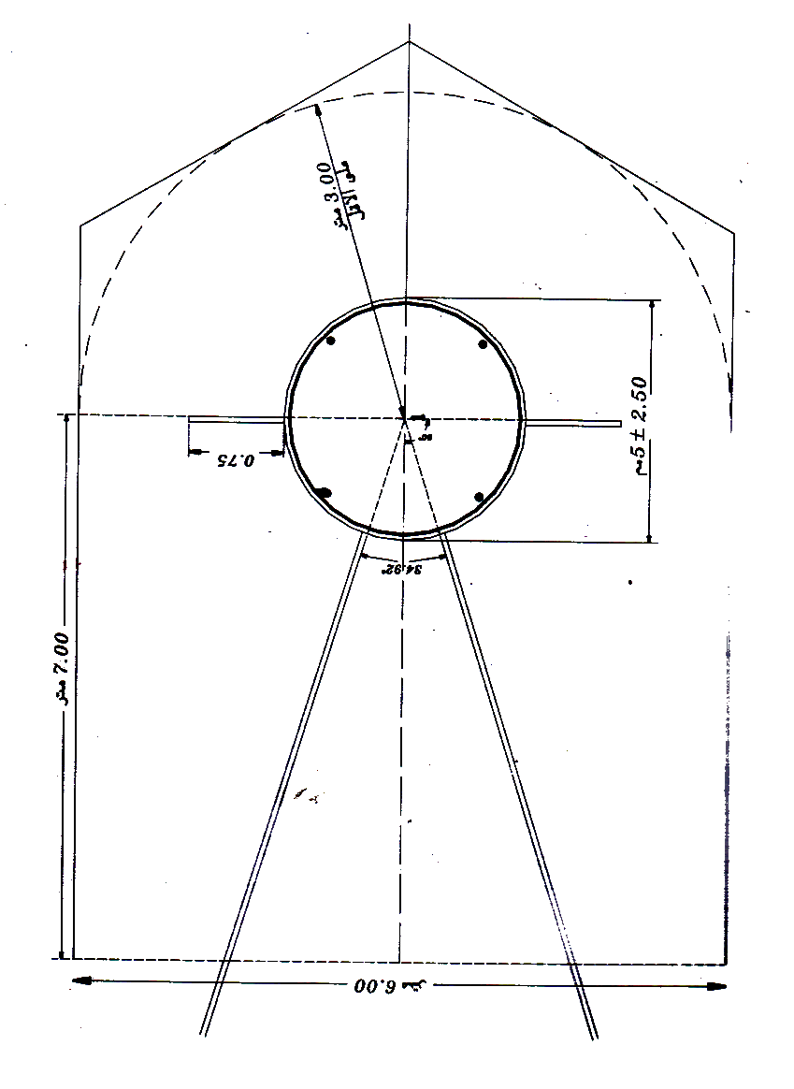
شكل 19 رسم تخطيطي لقفص القرص فقط

6 م
34.92ْ
0.75م

القاعدة 191 Rule
إطاحة المطرقة Throwing the Hammer
__________________________________________
المنافسة (The Competition) :
1. يسمح للمتسابق وهو في وضع الثبات قبل اداء المرجحات التمهيدية او الدوران ، ان يضع رأس المطرقة على الارض داخل او خارج الدائرة .
2. لا تحتسب محاولة فاشلة اذا لمست رأس الطرقة الارض او الجزء العلوي لطوق الدائرة اثناء اداء المتسابق للمرجحات التمهيدية او الدوران . واذا حدث ان لمست الارض او الجزء العلوي للاطار الحديدي للدائرة واوقف الرامي محاولته من اجل بدء الرمي مرة اخرى فيمكن ان يبدأ في الرمي من جديد بشرط ان لا يتعارض ذلك مع قواعد اخرى .
3. لا تحتسب المحاولة فاشلة اذا انسرت المطرقة اثناء الرمي او في الهواء بشرط ان تون الرمية قد تمت وفق هذه القاعدة وفي حالة فقدان المتسابق توازنه نتيجة لذلك وخالف ايا من نصوص هذه القاعدة فلا تسجل محاولة فاشلة ويمنح المتسابق محاولة جديدة .
المطرقة (The Hammer) :
4. الصنع : تتكون المطرقة من ثلاثة اجزاء رئيسية ( الرأس المعدني / السلك / المقبض).
5. الرأس : يصنع الرأس من الحديد الصلب او من أي معدن لا يقل في ليكونته عن النحاس – او يكون غلافه الخارجي من هذا لمعدن مملوءا بالرصاص او أي مادة اخرى صلبة . والحد الادنى لقطر رأس المطرقة هو 110 لم للرجال و 95 للسيدات ويجب ان تاخذ شكلا كرويا املا ، اذا ما تم حشو المطرقة ، فيجب ملؤها بشل غير قابل للحركة وان لا يبعد مركز الثقل بأثر من 6 ملم عن مركز رأس المطرقة .
6. السلك : يجب ان يكون السلك مفردا غير موصول ومستقيما ومن الصلب الذي يلوى بصعوبة ولا يقل قطره عن 3 مل ولا يتمدد اثناء رمي المطرقة ما يمكن لف احد اطراف السلك او كليهما وسيلة للربط .
7. المقبض : ويصنع من حلقة او حلقتين ولكنه يكون صلب وبدون مفاصل محورية من أي نوع ، عند تعرض المطرقة لحمل مقداره 3.8كغم نيوتن لايجب ان يتجاوز تغير شكل المطرقة 3ملم. كما يتم وصله بالسلك بطريقة لا تجعله يدور داخل الحلقة مما يجعله يزيد من الطول الكلي للمطرقة.
ويمكن ان تكون قبضة المقبض دائرية او مستقيمة واقصى طول لها من الداخل 110ملم. ان اقل قوة لكسر القبضة قدرها 8 ك بوند.
13 سم

11سم

شكل20
مقبض المطرقة

ملحوظة : تحدد قوة المقبض وفقا للاجراءات المحددة في كتيب المعايير الخاص بالاتحاد الدولي لألعاب القوى .
8. توصيلات السلك : يجب ان يوصل السلك برأس المطرقة بواسطة محور والذي قد يكون بسيطا او مركبا على حلقة دائرية متداخلة ويجب ان تكون القبضة متصلة بالسلك بحلقة وربما لا يستخدم محور .
9. ينبغي ان تطابق المطرقة للواصفات التالية :
المطرقة | سيدات | ناشئين | شباب | رجال
الحد الادنى للوزن للاعتراف بالمنافسة واعتماد الرقم
 | 4.000 كجم | 5.000 كجم | 6.000 كجم | 7.260 كجم
معلومات للمصنعين
مدى التباين في وزن الادوات للمنافسة
 | 4.005 كجم | 5.005 كجم | 6.005 كجم | 7.265 كجم
 | 4.025 كجم | 5.025 كجم | 6.025 كجم | 7.285 كجم
طول المطرقة مقاسه من داخل المقبض
( ادنى ) | 1160 ملم | 1165 ملم | 1175 ملم | 1175 ملم
( اقصى ) | 1195 ملم | 1200 ملم | 1215 ملم | 1215 ملم
قطر رأس المطرقة
( ادنى ) | 95 ملم | 100 ملم | 105 ملم | 110 ملم
( اقصى ) | 110 ملم | 120 ملم | 125 ملم | 130 ملم

مركز ثقل راس المطرقة (Center of gravity of head) :
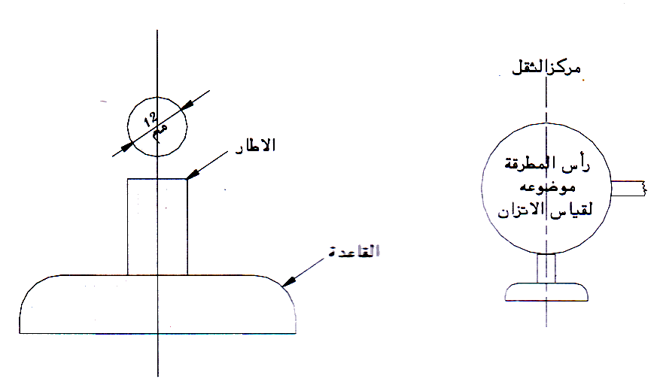
لا يبعد اكثر من 6 ملم عن مركز راس المطرقة وعلى سبيل المثال يمكن اختبار اتزان راس المطرقة ( بدون السلك والمقبض ) بوضعها فوق سطح دائرة افقية حادة الاطراف قطرها 12 ملم ( انظر الشكل ) .

شكل 21
الجهاز المقترح لاختبار مركز ثقل المطرقة

القاعدة 192 Rule
قفص رمي المطرقة Hammer Cage
1. يجب ان تؤدى جميع رميات المطرقة من داخل سياج او قفص لضمان سلامة المتفرجين والاداريين والمتسابقين ، ان مواصفات القفص المذكورة في هذه القاعدة صالحة للاستخدام في الملاعب الرئيسية التي يحيط بها المتفرجون حول المضمار فضلا عن اقامة مسابقات اخرى بجانب رمي المطرقة داخل الميدان وفي حالة عدم الحاجة الى ذلك خاصة في ميدان التدريب يمكن الاكتفاء بتصميم مبسط له الى حد ما . ويمكن طلب المشورة من المنظمات الوطنية او من مكتب الاتحاد الدولي لألعاب القوى .
2. يجب ان يصمم القفص ويصنع ويصان بحيث يكون قادرا على ايقاف مطرقة زنة 7.260 كجم تتحرك بسرعة تصل الى 32 م في الثانية على ان لا يسبب هذا الارتطام ارتداد الاداة الى الخلف في اتجاه المتسابق او تخرج من فوق سياج القفص.
ويمكن استخدام أي شكل او تصميم للقفص شرط ان يكون مطابقا لجميع متطلبات هذه القاعدة
3. يجب ان يكون القفص على شكل U من ناحية المسقط الافقي له ( كما هو موضح بالشكل) وان اتساع الفتحة الامامية يجب ان تكون 6 امتار ويمتد للامام على بعد 7م من مركز دائرة الرمي وان الحد الادنى لارتفاع اطار الشبكة يجب ان لا يقل عن 7م وذلك بالنسبة للجزء الخلفي للقفص وان لا يقل عن 10 م بالنسبة لأخر 2.80 م من اطارات الشبكة وحتى محور ارتكاز البوابة .
ويجب عمل الاحتياطات اللازمة عند تصميم وصنع القفص لمنع قوة اندفاع المطرقة من اختراق الشبكة او المرور من بين الفواصل او حتى الانزلاق من اسفل الشبكة .
ملحوظة : ان ترتيب اطارات الشبكة من الخلف غير مهم بشرط ان تكون الشبكة على بعد 3.5 م كحد ادنى من مركز الدائرة ، وتوضع أي مواصفات اضافية خاصة بالشبكة او اجراءات التأكد من سلامتها في دليل الاتحاد الدولي لألعاب القوى لمرافق الميدان والمضمار.
4. يجب تجهيز اطارين متحركين باتساع 2 م لوضعهما اما القفص بحيث يستخدم احدهما فقط خلال فترة معينة ، على ان يكون الحد الادنى لارتفاع الاطار 10 م .
ملحوظة (i) : يستخدم الاطار الايسر للرامي عكس اتجاه عقرب الساعة ويستخدم الاطار الايمن للرامي في اتجاه عقارب الساعة ، ونظرا للحاجة الى تغيير من اطار الى آخر اثناء سير المنافسة بسبب لاعب ايمن وآخر ايسر ، يصبح من الضروري ان يتطلب هذا التغيير اقل جهد واقصر زمن ممكن .
ملحوظة (ii) : الوضع النهائي لكل من اطاري الشبكة والموضح في الرسم وحتى في المنافسات فسوف يغلق اطار واحد فقط في أي مرة اثناء المنافسة .
ملحوظة (iii) : يجب ان يكون مكان الاطار المتحرك كما هو موضح بالشكل عندما يتم استخدامه وبناء عليه يجب ان تراعى الاحتياطات اللازمة عند تصميمه من اجل غلق كلا من الاطارين المتحركين في وضع التشغيل .
ملحوظة (iv) : ان صناعة تلك الاطارات وعملها يتوقف على الشكل الكلي للقفص ويمكن ان تكون مفصلية على محاور رأسية او افقية وبالامكان فكها والشيء الضروري الوحيد في الاطار المستخدم هو القدرة على ايقاف أي ارتطام للمطرقة وان لا يشكل خطورة عند اختزال المطرقة لامكان الفواصل ما بين الاطارات المتحركة والثابتة .
ملحوظة (v) : ان التصميمات الابتكارية التي توفر نفس درجة الوقاية والتي لا تزيد من منطقة الخطر مقارنة بالتصميمات المألوفة يمكن اعتمادها من الاتحاد الدولي لألعاب القوى .
يمكن صناعة الشباك من حبال من الألياف الطبيعية او الصناعية المناسبة او من اسلاك الصلب المرنة والحد الاقصى لاتساع فتحات الشبكة 50 ملم للاسلاك و 44 ملم للحبال.
ملاحظة : ان التفاصيل حول اجراءات فحص المتانة والشباك موجودة في دليل منشئات الساحة والميدان التابع للاتحاد الدولي للالعاب القوى. 6. عندما يكون استخدام نفس قفص القرص مرغوبا فيه فان المواصفات تتطلب تطبيق الطريقتين المتبادلتين : ابسطها عمل دائرتين متداخلتين قطر الاولى 2.135 م والثانية 2.50 م من اجل استخدام نفس سطحيهما لرمي المطرقة والقرص . ويستخدم قفص مطرقة لقذف القرص ولكن يجب تثبيت الاطارات المتحركة
المتحركة لقذف القرص .
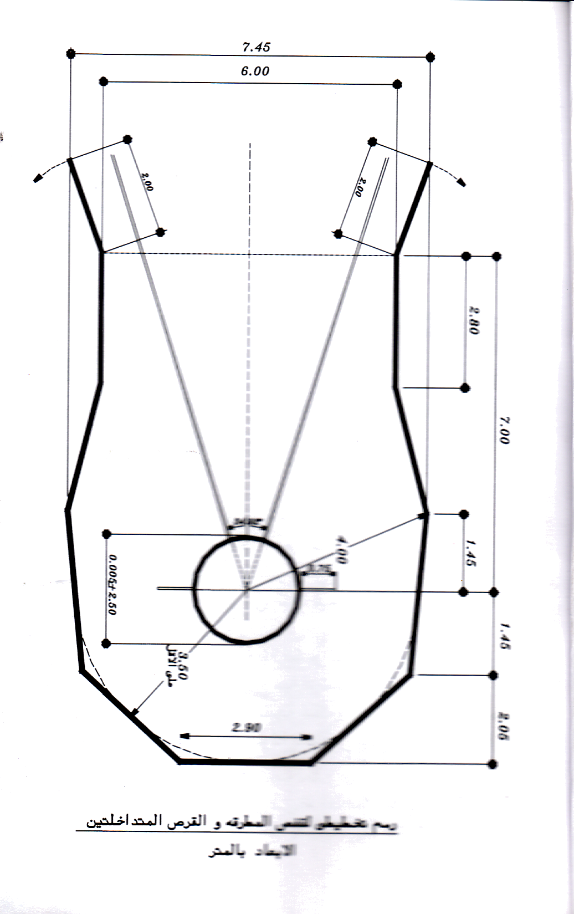
ملحوظة : ان ترتيب اطارات او اجزاء الشبكة الخلفية غير مهم بشرط ان تبعد الشبكة بحد ادنى 3.50 م عن مركز الدائرتين المتداخلتين او بحد ادنى 3.00 م عن مركز دائرةى القرص في حالة وجود دائرتين منفصلتين ( انظر ايضا قاعدة 192.4 (و) ) .
7. الحد الاقصى لخطورة مقطع اطاحة المطرقة من هذا القفص 53 درجة تقريبا وذلك عندما تستخدم للرماة باليد اليمنى واليسرى في نفس المنافسة لذلك فان وضع القفص وضبطه في الساحة حساس لسلامة استخدامه .

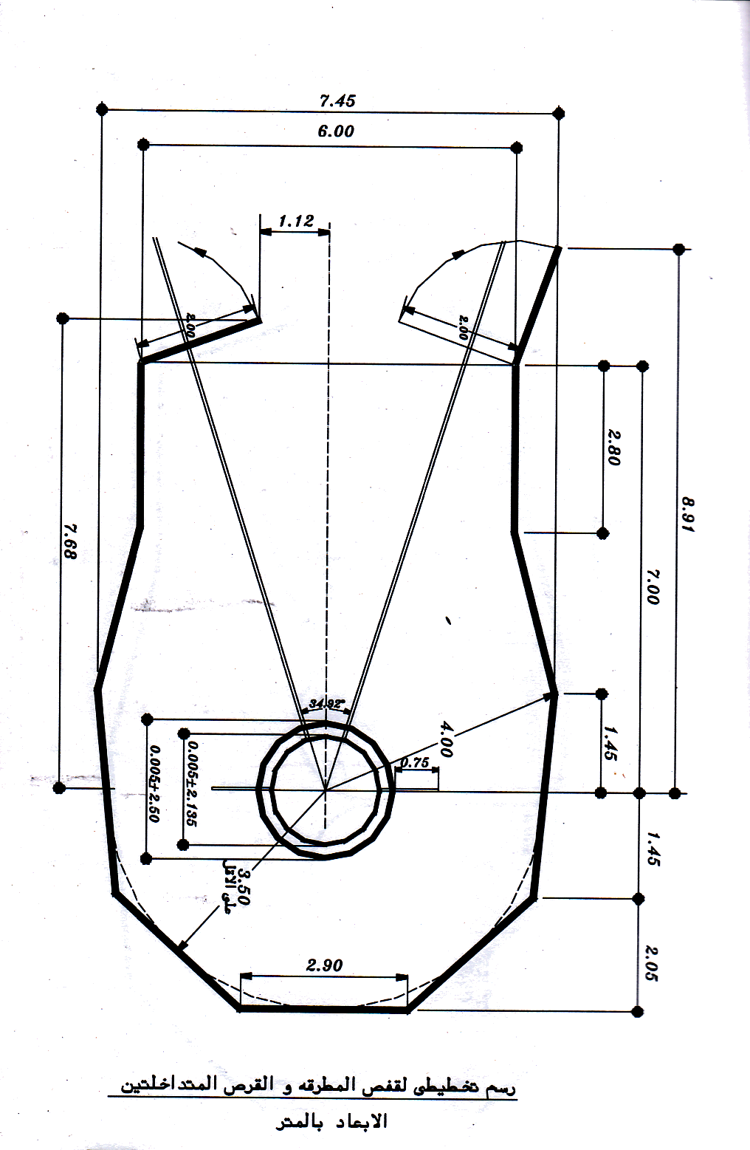

شكل 22
رسم تخطيطي لقفص المطرقة والقرص المتداخلين

القاعدة 193 Rule
رمي الرمح Throwing the Javelin
----------------------------------------------------------------------
المنافسة (The Competition) :
1. (أ) يجب مسك الرمح من المقبض على ان يرمى من فوق مستوى الكتف او من اعلى جزء للذراع الرامية بدون اطاحة او قذف ولا يسمح باستخدام طريقة الرمي غير المألوفة .
(ب) لا تعتبر الرمية صحيحة الا اذا ارتطم سن الرمح المعدني بالارض قبل أي جزء منه .
(ج) لا يسمح للمتسابق بالدوران دورة كاملة بحيث يكون ظهره مواجها لقوس الرمي اثناء قيامه بالرمي وحتى انطلاق الرمح في الهواء .
2. لا تحتسب المحاولة فاشلة اذا انكسر الرمح اثناء اداء الرمي او في الهواء بشرط ان تكون الرمية قد تمت وفقا لهذه القاعدة وفي حالة فقدان المتسابق توازنه نتيجة لذلك وخالف ايا من نصوص هذه القاعدة فلا تسجل محاولة فاشلة ويمنح المتسابق محاولة جديدة .
الرمح (The Javelin) :
3. الصنع : يتكون الرمح من ثلاثة اجزاء :
الرأس / الجسم / مقبض من الحبل وربما يكون جسم الرمح صلبا ومجوفا ويجب ان يكون مصنوعا بالكامل من المعدن او مادة اخرى ملائمة متجانسة التكوين ويثبت في نهايته راس معدني ينتهي بسن مدبب .
وان سطح جسم الرمح لا يجب ان يكون به حبيبات او حفر او نتوءات او بروزات او خشونة او تشطيبة فيجب ان يكون املس وكامل الاستدارة .
ويجب ان يصنع راس الرمح كليا من المعدن وربما يحتوي الراس على دعامة من سبيكة معدنية ملحومة مع نهايته لتعطيه صلابة بشرط ان يكون الراس املسا ومنسجما مع كل سطح الرمح .
4. القبضة : والتي ينبغي ان تغطي منطقة مركز الثقل ولا يجوز ان تزيد عن قطر الجسم بأكثر من 8 ملم ويمكن ان تكون من سطح منتظم غير زلق بدون سيور او اسنان او شرائط من أي نوع وينبغي ان تكون بسمك متناسق .
5. يجب ان يكون مقطع جسم الرمح دائريا منتظما انظر ملحوظة (i) . ويكون اقصى قطر للجسم امام القبضة مباشرة ، وان الجزء المركزي للجسم متضمنا الجزء اسفل القبضة ويمكن ان يكون اسطواني او يستدق بشكل طفيف باتجاه المؤخرة الا انه يجب ان لا يزيد معدل النقص في قطر جسم الرمح ( في المنطقة التي تقع امام القبضة مباشرة والمنطقة التي تقع خلف القبضة مباشرة ) على 0.25 ملم ، ومن القبضة يستدق الرمح بانتظام نحو الراس في المقدمة والذيل في المؤخرة ، والواجهة الطويلة من القبضة وحتى سن الرمح وذيله يجب ان تكون مستقيمة او محدبة قليلا انظر ملحوظة (ii) كما يجب ان لا يكون هناك تغير حاد في القطر فيما عدا المنطقة التي تلي الراس مباشرة . وامام وخلف القبضة وذلك على طول الرمح. ويجب ان لا يزيد معدل النقص في قطر الرمح على 2.5 ملم في نهاية راس الرمح ويجب ان لا يمتد هذا النقص من الواجهة الطولية خلف راس الرمح اكثر من 300 ملم .
ملحوظة
- طالما يجب ان يكون مقطع الرمد دائريا فانه يسمح ب 2% كأقصى فرق بين الحد الأدنى والأقصى في القطر وان القيمة الحقيقة لهذين القطرين يجب ان تتطابق مع الرمح الدائري.
- يمكن الكشف بسهولة وسرعة على شكل الواجهة الطولية للرمح باستخدام حافة معدنية مستقيمة طولها 500 مم على الاقل وجهازي قياس (مجسين) بسمك 0.02 مم و 1.25 مم . بالنسبة للمقاطع المحدبة قليلا من واجهة الرمح الطويلة سوف تهتز الحافة المستقيمة حتى تكون في تلامس تام مع جزء صغير من الرمح وبالنسبة للمقاطع المستقيمة من واجهة الرمح فانه يتعذر إدخال جهاز قياس (المجس) بسمك 0.02 مم بين الرمح والحافة المستقيمة في أي نقطة على طول منطقة التلامس اذا كانت الحافة المستقيمة في تلامس ثام مع الرمح . ولا ينطبق ذلك على المنطقة التي تلي مباشرة الوصلة بين راس وجسم الرمح كما يتعذر إدخال جهاز قياس المجس بسمك 0.25 عند تلك النقطة .
- يجب ان يتطابق الرمح مع المواصفات التالية
مواصفات الرمح
الحد الادنى للوزن للاعتراف بالمنافسة واعتماد الرقم (شاملا حبل القبضة)
600غرام 705غرام 800 غرام
معلومات للمصنعين :مدى التباين في وزن الأدوات عند تامينها للمنافسة
605غرام 705غرام 805 غرام
625غرام 725غرام 825 غرام
الطول الكلي (ادنى ) 2.20م 2.30م 2.60م
(اقصى) 2.30م 2.40م 2.70م
طول الراس المعدني (ادنى ) 250مم 250مم 250مم (اقصى)
330مم 330مم 330مم
المسافة بين سن الراس المعدني ومركز الثقل
(ادنى ) 0.80 م 0.86 م 0.90 م
(اقصى) 0.92 م 1.00م 0.06 م
قطر جسم الرمح عند اسمك جزء له
(ادنى ) 20مم 23مم 25مم
(اقصى) 25مم 28مم 30مم
اتساع المقبض(ادنى ) 140مم 150مم 150مم
(اقصى) 150مم 160مم 160مم

- لا يكون ان يكون على الرمح أجزاء متحركة أو أجهزة أخرى يتحمل ان تغيير مركز ثقله أو خصائص رمية عند الرمي .
- ينبغي ان لا يتجاوز اتساق الرمح نحو سن الراس المعدني عن 40 ْ درجة ويجب الا يزيد القطر عند النقطة التي تبعد 150 مم من السن على 80% من اقصى قطر لجسم الرمح . ويجب الا يزيد القطر عند منتصف المسافة ما بين مركز الثقل وسن الراس المعدني على 90% من اقصى قطر لجسم الرمح .
- يكون استدقاق الجسم نحو الذيل عند مؤخرة بما لا يقل فيها القطر في منتصف المسافة ما بين مركز الثقل والذيل عن 90% من اقصى قطر للجسم ، اما على بعد 150 مم من الذيل فان القطر لا ينبغي ان يقل عن 40% من اقصى قطر للجسم ويجب الا يقل قطر الجسم عند نهاية الذيل عن 3.5 مم .
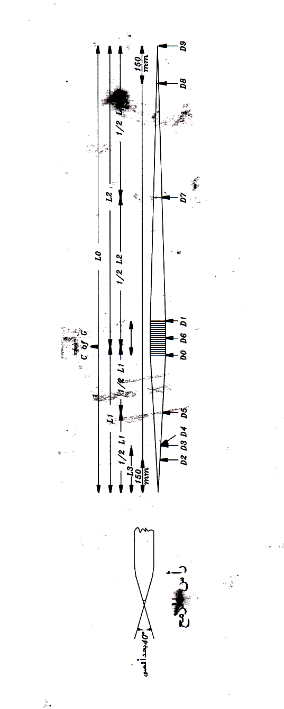
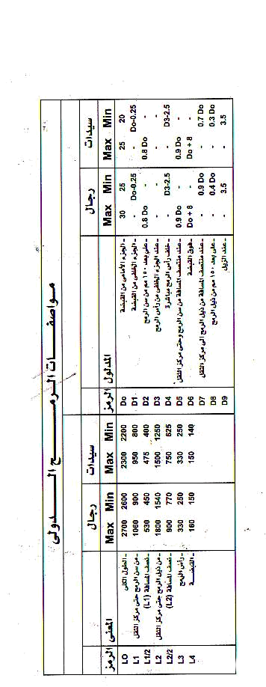

الاطوال

شكل23 مواصفات الرمح الدولية

الابعاد

الباب الخامس – منافسات المسابقات المركبة
SECTION V – Combined Events Competitions
القاعدة Rule 200
منافسات المسابقات المركبة
Combined Events Competitions
--------------------------------------------------------------------------------
مسابقات (الخماسي والعشاري) للشباب رجال والكبار
Men Junior And Senior (Pentathlon and Decathlon )
- يتكون الخماسي من 5 مسابقات والتي تقام في يوم واحد بالترتيب التالي :
الوثب الطويل ، رمي الرمح, 200 م ، قذف القرص و 1500م .
- يتكون عشاري للرجال من 10 مسابقات والتي تعقد في يومين متتاليين بالترتيب التالي :
اليوم الأول 100 م ، الوثب الطويل ، دفع الثقل ، الوثب العالي ، 400 م .
اليوم الثاني 110 م حواجز ، قذف القرص ، القفز بالزانة ، رمي الرمح و 1500م
مسابقات (السباعي والعشاري) سيدات للشابات والكبار
Women Junior And Senior (Heptathlon and Decathlon )
- يتكون السباعي من 7 مسابقات والتي تقام في يومين متتالين بالترتيب التالي :
اليوم الأول 100 م حواجز ، وثب عالي ، دفع ثقل ، 200 م
اليوم الثاني الوثب الطويل ، رمي الرمح ، 800 م.
- يتكون عشاري السيدات من 10 مسابقات والتي تقام في يومين متتاليين بالترتيب التالي
اليوم الأول 100م ، قذف القرص ، القفز بالزانة ، رمي الرمح ، 400 م .
اليوم التالي 100 م حواجز ، الوثب الطويل ، دفع الثقل، الوثب العالي ، 1500 م .
مسابقات الثماني للناشئين اولاد BOYS YOUTH (Octathlon)
5. يتكون ثماني الناشئين اولاد من 8 مسابقات والتي تقام في يومين متتاليين بالترتيب التالي :
اليوم الأول : 100 م ، وثب طويل ، دفع ثقل ، 400م
اليوم الثاني 110 م حواجز ، وثب عالي ، رمي الرمح ، 1000 متر .
مسابقات السباعي للناشئات بنات GIRLS YOUTH (Heptathlon)
- يتكون سباعي الناشئات بنات من 7 مسابقات والتي تقام في يومين متتاليين بالترتيب التالي
اليوم الأول 100 م حواجز ، وثب عالي ، دفع الثقل ، 200 م
اليوم الثاني الوثب الطويل ، رمي الرمح ، 800 م .
عام (General)
7. وفقا لحرية تصرف حكم المسابقات المركبة ، يجب وجود فترة فاصلة لا تقل عن 30 دقيقة بين نهاية مسابقة وبداية المسابقة التالية ، لاي متسابق . ويجب ان لاتقل الفترة الزمنية بين نهاية آخر مسابقة في اليوم الأول وبداية المسابقة الأولى في اليوم الثاني عن 10 ساعات .
8. يمكن ترتيب المتسابقين بالقرعة قبل كل منافسة على حدة . وفي سباقات 100م، 200م ، 400م، 100م حواجز ،110م حواجز .
ويقوم المندوبين الفنيين أو حكم المسابقات المركبة في كل مسابقة منفصلة في بطولة المسابقات المركبة ما عدا المسابقة الاخيرة بترتيب التصفيات والمجموعات كما هو مطبق بحيث يتم وضع اللاعبين ذوي الأداء المشابه في كل مسابقة منفردة خلال الفترة المحددة سابقا في نفس التصفيات أو المجموعة ويفضل ان تتكون المجموعة من خمس متسابقين أو أكثر ولكن ليس اقل من ثلاثة متسابقين في كل تصفية من التصفيات أو المجموعة أو المجموعات .
وحينما يصعب الوصول إلى ذلك بسبب الجدول الزمني للمسابقات يتم ترتيب التصفيات أو المجموعات للمسابقة التالية حينما ياتي اللاعبين من المسابقة السابقة .
ويكون للمندوبين الفنيين أو لحكم المسابقات المركبة سلطة اعادة ترتيب أي مجموعة من المجموعات إذ ما راى ضرورة لذلك .
9. تطبيق قواعد الاتحاد الدولي للالعاب القوى لكل مسابقة مع الاستثناءات التالية :
(أ) في الوثب الطويل وكل مسابقات الرمي ، يسمح لكل متسابق بثلاثة محاولات فقط
(ب) في حالة عدم توفر معدات التوقيت الالكتروني ، يتم اخذ زمن كل متسابق بواسطة 3 ميقاتين مستقلين .
(ج) في مسابقات المضمار ، يستبعد المتسابق في أي مسابقة اذا ما قام باداء بدايتين خاطئتين.
- يجب استخدام نظاما واحدا فقط للتوقيت خلال كل مسابقة ومع ذلك ، بالنسبة لتسجيل الارقام فيجب اعتماد الازمنة التي يتم الحصول عليها من نظام توقيت كامل الالية لتصوير النهاية بغض النظر عما اذا كان مثل هذا التوقيت متاحا لباقي المتسابقين في هذه المسابقة ام لا .
- أي متسابق يتخلف عن البدء في إحدى المسابقات أو فشل في أداء محاولة في واحدة من المسابقات ، فلا يسمح له بالمشاركة في المسابقات التالية ولكن يعتبرضمن المنافسة . وعلى ذلك فلا يصنف في الترتيب النهائي .
واي متسابق يقرر الانسحاب من منافسات المتسابقات المركبة فعليه ان يبلغ حكم المسابقات المركبة بقراره مباشرة .
- يجب إعلان نتائج النقاط بعد الانتهاء من كل مسابقة منفصلة وكذلك المجموع الكلي للنقاط وفقا لجدول احتساب النقاط الحالية الخاصة بالاتحاد الدولي لالعاب القوى .
- في حالة حدوث عقدة ، يكون الفائز هو الحاصل على أعلى نقاط في أكثر عدد من المسابقات بين المتسابقين الآخرين المتساوين معه في العقدة . واذا لم تحل العقدة، يكون الفائز هو المتسابق الحاصل على اعلى عدد من النقاط في أي مسابقة واذا لم تحل العقدة يكون الفائز هو المتسابق الحاصل على اعلى عدد من النقاط في مسابقة ثانية وهكذا . وينطبق ذلك في العقد على أي مركز آخر في المنافسة .
يجب ان تتطابق جميع المرافق مع المواصفات المحددة في دليل الاتحاد الدولي للالعاب القوى المرافق الميدان والمضمار
الباب السادس – المنافسات داخل الصلات
ESCTION VI –Indoor Competitions
القاعدة Rule 210
إمكانية تطبيق قواعد منافسات الملاعب المفتوحة على منافسات الصالات
Applicability of Outdoor Rule to Indoor Competitions
-------------------------------------------------------------------------
من الاستثناءات الموضحة في القواعد التالية في الفصل السادس فان قواعد الفصل الأول حتى الفصل الخامس والخاصة بمنافسات الملاعب المفتوحة يمكن تطبيقها في منافسات الصالات
القاعدة Rule 211
الصالة (الإستاد) المغطاة The Indoor Stadium
-----------------------------------------------------------------------
- يجب ان يكون الأستاذ محاطا ومغطى بالكامل ويجب توفير الإضاءة ، التدفئة والتهوية بحيث تؤمن ظروفا مرضية من اجل المنافسة .
- يجب ان تشمل الساحة على مضمارا بيضاوي الشكل ومضمار مستقيم لسباقات العدو والحواجز وان تضم كل طرق الاقتراب ومناطق الهبوط لمسابقات الوثب بالاضافة إلى ذلك ، دائرة وقطاع هبوط لدفع الثقل سواء بصورة دائمة أو مؤقتة .
- يجب ان تغطى كافة المضامير وطرق الاقتراب أو مناطق الارتقاء بمادة صناعية أو يكون لها سطح خشبي ويجب ان تتحمل المدة الصناعية مسامير احذية جري المتسابقين بطول 6 مم . هذا ويمكن عمل الارضيات بسماكات اخرى بديلة بواسطة إدارة الاستاد ، والذي يعين عليها إشعار المتسابقين بالطول المسوح به للمسامير (انظر مادة 143.4).
ان منافسات الساحة والميدان الداخلية المقامة حسب القاعدة 1.1 الفقرة أ،ب،جـ،هـ يجب ان تقام في اماكن تحوي هكذا قاعات والتي تملك شهادة من قبل الاتحاد الدولي لالعاب القوى.
يوصى في حالة وجود هكذا اماكن ضرورة ان تقام المنافسات حسب القاعدة 1.1 الفقرة أ،ب،جـ،هـ في هذه الاماكن.
- يجب ان يكون الاساس الذي توضع عليه سطوح مجالات الركض و مناطق الاقلاع صلبة (اي من الكونكريت) او اذا كان الاساس معلق مثل الالواح الخشبية مثبتة بمفاصل وبدون اجزاء خاصة بالقفاز واذا امكن يجب ان يتم تنشاء جميع مجالات الركض بنفس المادة. يجب ان يتم فحص جميع هذه المجالات ومناطق الاقلاع قبل كل منافسة. .
تقام منافسات الميدان والمضمار للصالات وفقا للقاعدة (ا) و (ب) و (ج) و (د) والمنافسات التي تقام تحت اشراف الاتحاد الدولي لالعاب القوى مباشرة في المرافق الحاصلة حاليا على معتمدة من الاتحاد الدولي للالعاب القوى كما يوصي بأنه عند وجود مثل هذه المرافق تقام عليها المنافسات وفقا للقاعدة (هـ) و (و) و (ز) و (ح).
ملاحظة (i): الجزء الخاص بالقفاز هو الجزء المعد هندسياً لاعطاء مساعدة اظافية للرياضي.
ملاحظة (ii) : يحتوي دليل الاتحاد الدولي لالعاب القوى لمرافق الميدان والمضمار على تفاصيل إضافية ومواصفات محددة لتخطيط وانشاء الملاعب .
ملاحظة (iii) : تتوافر عند الطلب استمارات طلب شهادة للمرافق وكذلا تقرير قياس مرافق الميدان والمضمار للصالات من مكتب الاتحاد الدولي لالعاب القوى كما يمكن تحميلها من الموقع الخاص بالاتحاد الدولي لالعاب القوى .
ملاحظة : جميع ملاعب المضمار التي تم انشائها قبل الأول من يناير 2002 يكون عرض حارتها 1.25 كحد اقصى .

القاعدة Rule 212
المضمار المستقيم The Straight Track
-------------------------------------------------------------------------------
- يجب ان لا يزيد اقصى ميل جانبي للمضمار عن 1:100 والا يزيد في الاجمالي عن 1: 1000 .
الحارات (Lanes)
- يجب ان يحتوي المضمار على 6 حارات كحد ادنى و 8 حارات كحد اقصى منفصلة ومحددة على كلا الجانبين بخطوط بيضاء بعرض 5 سم . ويجب ان تكون كل الحارات بعرض واحد 1.22 م $±$ 0.01 م شاملة خط الحارة على اليمين .
ملاحظة : جميع ملاعب المضمار التي تم انشاؤها في كانون الثاني 2004 يكون اقصى عرض لمجالات الركض 1.25م .
البدء والنهاية (The Start and Finish))
- يجب ان يكون هناك منطقة متسعة بطول 3 م على الاقل خلف خط البدء خالية من أي عوائق . وكذلك يجب وجود منطقة متسعة بطول 10م على الاقل خالية من أي عوائق . وكذلك يجب وجود منطقة متسعة بطول 10 م على الاقل بعد خط النهاية خالية من أي عوائق مع توفي شروط ملائمة لتوقف المتسابق دون التعرض للاصابة
ملحوظة : يوصى بشدة ان تكون المنطقة المتسعة بعد خط النهاية 15 م كحد ادنى .

القاعدة Rule 213
المضمار البيضوي والحارات The Over track and Lanes
-------------------------------------------------------------------------------
- يفضل ان يكون الطول الرسمي للمضمار 200م . ويجب ان يتكون من مسارين مستقيمين متوازيين ومنحنيين يمكن ان يكونا مائلين ويتساوى نصف قطراهما . يجب ان يكون للمضمار حافة داخلية مصنوعة من مادة مناسبة ، ويكون ارتفاعها وعرضها حوالي 5 سم أو خط ابيض بعرض 5 سم . والحافة الخارجية لتلك المادة أو الخط تشكل الحافة الداخلية للحارة الأولى .
والحافة الداخلية للخط أو لتلك المادة يجب ان تكون افقية على طول المضمار بانحدار 1:1000 كحد اقصى .
الحارات (Lanes)
- يجب ان يشمل المضمار على 4 حارات على الاقل و 6 حارات كحد اقصى والتي يجب ان يكون لها نفس العرض بحد ادنى 0.90 م وحد اقصى 1.10 م شاملة خط الحارة على اليمين . يجب ان تكون الحارات منفصلة بواسطة خط ابيض عرضه 5 سم .
الميل (Banking)
- يجب ان تكون زاوية الميل في كل الحارا متماثلة في أي قطاع عرضي للمضمار . ولتسهيل التغيير من الجري في المستقيم إلى منحني المائل ، فيجب ان يتم التحول بتدرج بسيط افقيا و الذي قد يمتد إلى 5 م في الخط المستقيم بالاضافة إلى انه يجب ان يكون هناك تحول عمودي .
تحديد المنحنى (Marking of the Bend)
حين تكون الحافة الداخلية للمضار محددة بخط ابيض ، فيجب تحديدها ايضا باقماع أو اعلام ويجب ان تكون الاقماع بارتفاع 20 سم على الاقل . ويجب ان يكون حم الاعلام بمساحة 25 سم × 20 سم تقريبا وبارتفاع 54 وتوضع بزاوية 120 ْ درجة مع سطح المضمار . ويجب وضع الاقماع أو الاعلام على الخط الابيض بحيث يتوافق الاقماع أو الاعلام مع حافة الخط الابيض على مسافات لا تزيد عن 1.5 م في المنحنيات و10م في المستقيم .
ملحوظة : لكل منافسات الصالات التي تخضع مباشرة للاتحاد الدولي لالعاب القوى يوصي بشدة استخدام حافة داخلية مصنوعة من مادة مناسبة .

القاعدة Rule 214
البدء والنهاية في المضمار البيضاوي
Start and Finish on Oveal Track
-------------------------------------------------------------------------------
- المعلومات الفنية حول بناء وتحديد مضمار مغطى طوله 200 م موضحة باستفاضة في دليل الاتحاد الدولي لالعاب القوى لتسهيلات الميدان والمضمار . اما القواعد الاساسية التي يجب اتباعها موضحة قيما يلي :
المتطلبات الاساسية (Basic Requirements)
- يجب تحديد بداية ونهاية السباق بخطوط بيضاء بعرض 5 سم ، بزاوية قائم مع خطوط الحارة في الاجزاء المستقيمة من المضمار وبطول خط نصف القطر في الاجزاء المنحنية من المضمار .
- والمتطلبات الخاصة بخط النهاية فكلما امكن يجب ان يكون هماك خط نهاية واحد فقط لكافة الاطوال المختلفة للمسابقات وان يكون ذلك في الجزء المستقيم من المضمار وبقدر الإمكان ان يكون اكبر قدر من هذا المستقيم قبل النهاية .
- يعتبر المتطلب الأساسي لخطوط البدء المستقيمة ، والمتدرجة أو المنحنية ، هي ان تكون المسافة واحدة لكل لاعب عندما يسلك المسار الاقصر المسموح به .
- كلما امكن ذلك لا يجب ان تكون خطوط البدء ( كذلك خطوط مناطق التسليم والتسلم في سباقات التتابع ) في الجزء الاكثر حدة من المنحنيات أو الجزء الاكثر انحدار في الميل .
إدارة السباقات (Conduct of the Races)
- بالنسبة إلى سباقات 400 م أو اقل ، يجب ان بكون لكل متسابق حارته في البدء ، ويجب ان يتم الجري في السباقات حتى وشاملة 200 م بالكامل في الحارات . وفي المسابقات الاكبر من 200 م واقل من 800 م يجب ان تبدا وتستمر في حارات حتى نهاية المنحنى الثاني . وفي سباقات 800م ، ويمكن ان يحدد لكل متسابق حارة منفصلة أو مجموعة البدء المفضلة باستخدام حارة (1) ويمكن استخدام حارة (3) .
ويجب ان يتم الجري في السباقات الاطول من 800 م بدون حارات باستخدام خط بدء على شكل قوس أو مجموعات البدء .
ملحوظة (i) : في المنافسات غير تلك التي تخضع للقاعدة 1.1 (ا) ، (ب) ، (ج) ، يمكن للاعضاء المعنيين الوصول لاتفاق في عدم استخدام حارات في سباق 800م .
ملحوظة (ii) : في المضمار الاقل من 6 حارات يمكن استخدام مجموعة البدء كما في القاعدة 162.9 للسماح لستة متسابقين بالتنافس .
خط البدء وخط النهاية لمضمار طوله 200 م .
The Start Line and the Finish Line fir a Track of 200m Nominal length
- يجب ان يكون طول البدء في الحارة الأولى في المستقيم الرئيسي ويجب تحديد موقعه بحيث يكون خط البدء المتدرج الاكثر تقدما في الحارة الخارجية ( في سباقات 400/800م) ، انظر البند 9 في موقعه بحيث لا يزيد زاوية الميل 12 ْ ، ويجب ان يكون خط النهاية لكل المسابقات في المضمار البيضاوي امتدادا لخط البدء في الحارة الأولى ، بعرض المضمار مباشرة وبزوايا متعددة مع خطوط الحارات .
خط البدء المتدرج لسباق 200م (Staggered Start Line for a 200m Race)
- بعد تحديد خط البدء وخط النهاية في الحارة الأولى ، يجب تحديد مواقع بقية خطوط البدء الحارات في الحارات المتبقية بواسطة قياس كل حارة بالرجوع من خط النهاية، يجب ان تتم القياسات في كل حارة بنفس أسلوب قياس الحارة الأولى عند قياس طول المضمار ( انظر القاعدة 160.2) .
وبعد تحديد خط البدء والذي يتقاطع مع خط القياس للخارج بمقدار 20 سم من داخل الحارة ، يجب ان يمتد الخط بعرض الحارة بزاوية قائمة مع خطوط الحارات اذا ما كان في الجزء من المستقيم للمضمار فان الخط الذي سيقاس يرسم بموازاة خط نصف القطر خلال نصف المنحني ، ولما اذا كان في واحدة من القطاعات الانتقالية (انظر القاعدة 213.4) على طول خط نصف القطر يمكن تحديد خط البدء بخط عرضه 5 سم بجانب الموقع المقاس الاقرب للنهاية .
خط البدء المتدرج للسباقات وشاملة أكثر من 200 م حتى سباق 800م
Staggered Start Lines for Races over 200m , Up to and including 800m
- نظرا لما يسمح به للعدائين بترك حاراتهم المحددة عند دخول الجزء المستقيم بعد جري منحنى أو منحنيان في الحارات ، فيجب ان يراعى في مواقع البدء عاملين :
أولا : ان يكون قوس خط الخروج مشابه لنظيره في سباق 200 م( انظر البند 8 اعلاه)
ثانيا : ضبط نقطة البدء في كل حارة لتعويض المتسابقين في الحارات الخارجية الذي يقطعون مسافة اكبر عن اقرانهم الذين يجرون في الحارات الداخلية للوصول للحارات الداخلية في نهاية المستقيم بعد خط الخروج .
يمكن تحديد هذا الضبط عند تحديد خط الخروج وهي المنطقة التي يسمح للمتسابقين فيها بترك حاراتهم .
ولسوء الحظ فانه نظرا لان خطوط البدء بعرض 5 سم ، فانه من المستحيل عمل خطي بدء مختلفين الا اذا كان الاختلاف في المواقع يزيد عن 7 سم تقريبا ليسمح بوجود فجوة واضحة بمقدار 2 سم بين خطوط البدء ، ومع ظهور هذه المشكلة فان الحل هو استخدام خط البدء الاخير .
لا تظهر هذه المشكلة في الحارة الأولى حسب ما ورد بالتعريف بأنه لا يوجد أي ضبط لحط الخروج ، وإنما تظهر المشكلة في الحارات الداخلية مثل (3.2) وليس في الحارات الخارجية مثل (6.5) حيث يكون الضبط وفقا لخط ترك الحارة اكبر من 7 سم .
وفي الحارا الخارجية وعندما يكون الفاصل كافيا فانه يمكن قياس خط البدء الثاني امام الخط الأول عن طريق الضبط المطلوب والمحدد من وضع خط الخروج ، ويمكن عندئذ تحديد خط البدء الثاني بنفس الطريقة التي تستخدم في سباق 200 م.
ان موقع خط البدء المذكور في الحارة الخارجية هو الذي يحدد موقع كل خطوط البدء وخطوط النهاية في المضمار .
ولتجنب تعرض المتسابق الذي يبدا السباق في الحارة الخارجية للضرر الشديد الناجم عن البدء في المضمار شديد الميل فيجب نقل كل خطوط البدء وكذلك خطوط النهاية للخلف بشكل كافي بعيدا عن المنحنى الأول لحصر درجة الميل إلى مستوى مقبول وبناءا على ذلك ، فمن الضروري أو تحديد مواقع خطوط البدء لسبافي 400 و 800 م في الحارات الخارجية ثم العمل للخلف لتحديد خطوط البدء الاخرى ، والوصول اخيرا إلى خط النهاية.
و لمساعدة المتسابقين في تحديد خط الخروج فيجب وضع قطع أو منشور 5سم × 5 سم ولا يزيد ارفاعه عن 15 سم كحد اقصى ويفضل ان يكون بلون مختلف عن خط الخروج وخطوط الحارات كما يمكن وضعه على خطوط الحارات مباشرة قبل تقاطع خط الحارة مع خط الخروج .
الاداور و التصفيات (Rounds and Heats)
10 . من المنافسات داخل الصالات ، وفي غياب الظروف الاستثنائية ، يجب استخدام الجداول التالية ، لتحديد عدد الأدوار وعدد التصفيات في كل دور التي ستقام وإجراءات التأهيل لكل دور في مسابقات المضمار .

60 م ، 60 م حواجز
المشاركات المعلنة | الدور التاهيلي (1) |  |  | الدور التاهيلي (2)
المشاركات المعلنة | التصفيات | المركز | أفضل زمن | التصفيات | المركز | أفضل زمن
9-16 | 2 | 3 | 2
17-24 | 3 | 2 | 2
25-32 | 4 | 3 | 4 | 2 | 4
33-40 | 5 | 4 | 4 | 3 | 2 | 2
41-48 | 6 | 3 | 6 | 3 | 2 | 2
49-56 | 7 | 3 | 3 | 3 | 2 | 2
57-64 | 8 | 2 | 8 | 3 | 2 | 2
65-72 | 9 | 2 | 6 | 3 | 2 | 2
73-80 | 10 | 2 | 4 | 3 | 2 | 2

200م، 400م ، 800م ، 4×200م ، 4×400م
المشاركات المعلنة | الدور التاهيلي (1) |  |  | الدور التاهيلي (2) |  |  | الدور التاهيلي (3)
المشاركات المعلنة | التصفيات | المركز | أفضل زمن | التصفيات | المركز | أفضل زمن | التصفيات | المركز | أفضل زمن
7-12 | 2 | 2 | 2
13-18 | 3 | 3 | 3 | 2 | 3
19-24 | 4 | 2 | 4 | 2 | 3
25-30 | 5 | 2 | 2 | 2 | 3
31-36 | 6 | 2 | 6 | 3 | 2
37-42 | 7 | 2 | 4 | 3 | 2
43-48 | 8 | 2 | 2 | 3 | 2
49-54 | 9 | 2 | 6 | 4 | 3 |  | 2 | 3
55-60 | 10 | 2 | 4 | 4 | 3 |  | 2 | 3

1500 م
المشاركات المعلنة | الدور التاهيلي (1) |  |  | الدور التاهيلي (2)
المشاركات المعلنة | التصفيات | المركز | أفضل زمن | التصفيات | المركز | أفضل زمن
12-18 | 2 | 3 | 3
19-27 | 3 | 2 | 3
28-36 | 4 | 2 | 1
37-45 | 5 | 3 | 3 | 2 | 3 | 3
46-54 | 6 | 2 | 6 | 2 | 3 | 3
55-63 | 7 | 2 | 4 | 2 | 3 | 3

3000 م
المشاركات المعلنة | الدور التاهيلي (1)
المشاركات المعلنة | التصفيات | المركز | أفضل زمن
16-24 | 2 | 4 | 4
25-36 | 3 | 3 | 3
37-48 | 4 | 2 | 4

ملحوظة : اجراءات التاهيل السابقة صالحة فقط لمضمار دائري ذو 6 حارات ومضمار مستقيم ذو 8 حارات.
قرعة الحارات
- بالنسبة لجميع المسابقات فيما عدا 800 م والتي تجري كاملا أو جزئيا في حارات حول منحنيات ، وعندما يكون هناك ادوار متتالية في السباق ، فيجب اجراء القرعة بالنسبة إلى :
- الحارتان الخارجيتان بين المتسابقين أو الفريقين ذوي اعلى ترتيب .
(ب) الحارتان التاليتان بين المتسابقين أو الفريقين ذوي الترتيب الثالث والرابع .
(ج) أي حارات اخرى متبقية بين المتسابقين أو الفرق الأخرى .
ويتحدد التصنيف المشار إليه كالتالي :
(د) لتصفيات الدور الأول من قائمة الأداء الصحيحة التي تحققت خلال الفترة المحددة سابقا .
(هـ) للادوار أو النهايات التالية التي تتم وفقا للاجراءات الموضحة في القاعدة 166.3 (أ)
- بالنسبة لجميع المسابقات الأخرى فان ترتيب الحارات يجب ان يتم بالقرعة وفقا للقاعدة 166.4 & 166.8

القاعدة Rule 215
الملابس ، الاحذية وعدد المحاولات
Clothing Shoes and Number Bibs
----------------------------------------------------------------------------
- يجب تطبيق القاعدة 143 بالنسبة للملابس ، الاحذية وارقام الصدر داخل الصالات مع مراعاة الاستثناء التالي :
- عندما يتم أداء منافسة ما على ارضية صناعية ، فيجب ان لا يزيد الجزء الجزء البارز من كل مسمار في النعل أو العقب عن 6 مم ( أو وفقا لطلب اللجنة المنظمة ) ويجب ان يكون قطر المسامير المذكورة 4 مم كحد اقصى .

القاعدة Rule 216
سباقات الحواجز Hurdle Races
--------------------------------------------------------------------------
- يجب ان تقام مسابقات الحواجز على مسافات 50 م أو 60 م في المضمار المستقيم .
- تفاصيل الصنع ،الابعاد وسطح الحواجز موضحة في القاعدة 168 الخاصة بسباقات الحواجز التي تقام خارج الاصالات . تصمم الحواجز للسباقات كما يلي:
 | الناشئين | الشباب | رجال | ناشئات | شابات ومتقدمات
الارتفاع | 0.914 | 0.991 م | 1.067 | 0.762 | 0.838
عدد الحواجز | 5 / 4
المسافة من البداية لغاية الحاجز الاول | 13.72 م |  |  | 13م
المسافة بين الحواجز | 9.14 م |  |  | 8.50 م
المسافة من اخر حاجز الى النهاية | 8.86 م /9.72 م |  |  | 13 م /11.50 م
المسافات | 60 م / 50م

القاعدة Rule 217
سباقت التتابع Relay Races
------------------------------------------------------------------------------
إدارة السباقات (Conduct of the Races)
- في سباق التتابع 4×200 م ، يجب ان تجري كلا من المرحلة الأولى والمنحنى الأول من المرحلة الثانية في الحارات وفي نهاية هذا المنحنى ، يجب ان يكون هناك خط خروج بعرض 5 سم ومحدد بشكل مميز بعرض كل الحارات عند المنطقة لمذكورة للدلالة على المكان الذي يمكن لكل لاعب منه ان يترك حارته – لا يجب تطبيق القاعدة 170.7 .
- في سباق تتابع 4×400 م يجب جري أو المنحنيين في الحارات وعلى ذلك فيتم استخدام خط الخروج أو الانطلاق ... إلخ كما في سباق 400 م .
- في سباق التتابع 4×800 م يجب ان يتم جري المنحنى الأول في الحارات وعلى ذلك يتم استخدام نفس الخط الخروج أو خط الانطلاق ... الخ في سباق 800م .
- في السباقات التي يسمح فيها للعدائين بترك حاراتهم المحددة عند دخول الجزء المستقيم بعد جري منحنيين أو ثلاث منحنيات في الحارات ، فان تصميم خط البدء المائل موضح في القاعدة 214.9.
- على الرياضيين الواقفين عند الحارات الثالثة والرابعة من سباق البريد (م200×4) وعند الثانية والثالثة والرابعة من سباق البريد 400×2 وسباق 800×4 ان يقفوا في مواقع الانتظار المخصصة لهم بنفس تسلسل اعضاء فريقهم عند دخولهم الجزء الاخير. ومتى ما وصل الرياضي القادم هذه النقطة يجب على الرياضيين المنتظرين الحفاظ على تسلسلهم ولايجوز لهم تغيير مواقعهم عند بداية نقطة الانطلاق واذا لم ينصاع احد الرياضيون الى هذه القاعدة سيتم اقصاء اعضاء فريقه كلهم.
ملاحظة: نظرا لضيق الحارات فأن سباق التتابع في الصالات قد تكون عرضة لحدوث تصادم واعاقة غير مقصودة اكثرمنها في سباق التتابع التي تقام خارج الصالات وعلى ذلك فأنه يوصى حينما يكون ذلك ممكناً – ترك حارة شاغرة ما بين كل فريق واخر وبذلك تستخدم الحارات 1و3و5 بينما تترك الحارات 2و4و6 شاغرة.
القاعدة Rule 218
الوثب العالي High Jump
------------------------------------------------------------------------------
مجال الركض ومنطقة الارتقاء the Runway and Taek – off Area:
- في حالة استخدام بسط متنقلة يجب ان تكون هذه البسط مطابقة لمستوى منطقة الاقلاع وكلاهما يجب قياسهما من سطح البساط.
- يمكن للرياضي البدء بركضة الاقتراب من بداية الميدان البيضوي شرط ان تكون اخر 15 م من ركضته على مجال الوثب والذي يطابق المواصفات المذكورة في القاعدة 182 الفقرة 3 والقاعدة 182 الفقرة 4 والقاعدة 182 الفقرة 5.

القاعدة Rulw 219
القفز بالزانة Pole Vault
-------------------------------------------------------------------------------
مجال الركض The Runway:
يمكن للرياضي البدء بركضة الاقتراب من بداية الميدان البيضوي شرط ان تكون اخر 40 م من ركضته على مجال الوثب والذي يطابق المواصفات المذكورة في القاعدة 183 الفقرة 6 والقاعدة 183 الفقرة 7.

القاعدة Rule 220
الوثبات الافقية Horizontal Jumps
---------------------------------------------------------------------------
مجال الركض (The Runway)
يمكن للرياضي البدء بركضة الاقتراب من بداية الميدان البيضوي شرط ان تكون اخر 40 م من ركضته على مجال الوثب والذي يطابق المواصفات المذكورة في القاعدة 184 الفقرة 2 والقاعدة 184 الفقرة 3.

القاعدة Rule 221
دفع الجلة Putting The Shot
-----------------------------------------------------------------------------
قطاع هبوط الثقل Shot Landing Sector
1. يجب ان يحتوي قطاع هبوط الثقل على بعض المواد المناسبة والتي يمكن ان يترك الثقل فيها اثرا ، ومع اقل قدر من الارتداد .
2 يجب ان تحاط منطقة الهبوط في النهاية البعيدة وعند الجانبين بواسطة الحاجز ايقاف بالقرب من الدائرة والتي ربما تكون ضرورية لتوفير الامان للمتسابقين الآخرين والاداريين ، والذي يجب ان يوقف الجلة سوا كانت في الهواء أو مرتدة من سطح ارضية منطقة الهبوط .
- نظرا لضيق المساحة داخل ساحة المنافسة في الصالات المغطاة ، فربما لا تكون المنطقة المحاطة بحاجز الايقاف كافية لتشمل قطاع رمي كامل بزاوية 34.92 ْ .
ويجب ان تطبق الشروط التالية على أي حالة من حالات الحصر :
  - يجب ان يبعد حاجز الايقاف عن نهاية البعيدة خلف الرقم العالمي الحالي لدفع الجلة للرجال والسيدات على الاقل بمقدار 50 سم .
  - خطوط القطاع في الجانبين يجب ان تكون متماثلة عند خط المركز لمقطع الرمي بزاوية 34ز92 ْ.
(ج) وخطوط قطاع الرمي على كلا الجانبين حين لا يشكلان جزءا من قطاع الرمية بزاوية 34.92 ْ فيمكن ان يمتدا بشكل نصف قطري من مركز دائرة دفع الجلة بنفس الطريقة التي تمتد فيها خطوط مقطع الرمي بزاوية 34.92 ْ أو ان تكون متوازية مع بعضها البعض والخط المركز لمقطع الرمي بزاوية 43.92 ْ وعندما تكون خطوط القطاع موازية فيجب ان يكون الحد الادنى للمسافة بين خطي القطاع هو 9 م .
صناعة الثقل (Construction of the Shot )
- طبقا لنوعية ارضية منطقة الهبوط ( انظر البند 2) يجب ان تكون الجلة اما من المعدن الصلب ، أو المعدن المغلف أو كبديل عن ذلك المصنوعة من البلاستيك الناعم أو المطاط المملوء بحشو مناسب ولا يسمح باستخدام كلا النوعين من الجلل في نفس المسابقة .
الثقل المصنوع من معدن صلب أو المعدن المغلف (Solid Metal or Metal Cased Shot)
- يجب ان يتطابق ذلك مع القاعدة 188 البند 4& 5 للجلة في الملاعب المفتوحة .
الثقل المصنوع من البلاستك أو المطاط (Plastic or Rubber Cased Shot)
- يجب ان يكون للجلة غلاف من البلاستك الناعم أو المطاط وذات حشو مناسب حتى لا تسبب في احداث أي اضرار عند الهبوط على ارضية الصالة الرياضية العادية . ويجب ان تكون كروية الشكل وملساء هذا ويجب ان تتطابق الجلة مع المواصفات التالية :
الجلة
الحد الادنى للوزن للاعتراف بالمنافسة واعتماد الرقم
4.000 كجم 7.260 كجم
- كجم  4.025 كجم | معلومات للمصنعين مدى التباين في وزن الأدوات عند تامينها للمنافسة  7.265 كجم  7.285 كجم
الحد الادنى للقطر 95 مم  الحد الاقصى للقطر 130مم | 110مم  145مم

القاعدة Rule 222
منافسات المسابقات المركبة
Combined Events Competitions
------------------------------------------------------------------------------
الخماسي (رجال ) (Men Pentathlon)
- يتكون الخماسي من خمس مسابقات ، والتي تقام في يوم واحد وفقا للترتيب التالي :
60 م حواجز ، الوثب الطويل ، دفع الجلة ، الوثب العالي ، 1000 م .
السباعي (رجال ) (Men Heptathlon)
3. يتكون السباعي من سبعة مسابقات تقام على مدار يومين متتالين وفقا للترتيب التالي:
اليوم الأول : 60 م ، وثب طويل ، دفع الجلة ، الوثب العالي .
اليوم الثاني : 60 م حواجز ، القفز بالزانة ، 1000 م .
الخماسي ( سيدات ) ( Woman Pentathlon )
4. يتكون الخماسي من خمسة مسابقات والتي تقام في يوم واحد وفقا للترتيب التالي :
60م حواجز ، الوثب العالي ، دفع الجلة ، وثب طويل ، 800م .
المجاميع والادوار (Heats and Group)
يفضل ان تحتوي كل مجموعة على اربعة متسابقين أو أكثر ولكن لا يقل العدد عن ثلاثة ابدا

الباب السابع
Section VII : Race Walking
القاعدة Rule 230
سباق المشي Race Walking
-------------------------------------------------------------------------------
- سباق المشي هو تقدم المتسابق بخطوات متصلة بالأرض بحيث لا يكون هناك اتصال واضح ( يرى بالعين المجردة) كما يجب ان تكون الرجل المتقدمة مستقيمة ( عدم أثناء في الركبة ) من لحظة الاتصال بالارض حتى الوصول إلى الوضع الراسي المستقيم .
التحكيم (Judging)
- (أ) يجب على قضاة المشي انتخاب رئيس لهم ، وذلك اذا لم يكن قد تم تعيين رئيس للقضاة من قبل . في المسابقات التي تقام وفقا للقاعدة (1.1) أ ، ب ، ج ،د فان رئيس القضاة هو الوحيد فقط الذي له سلطة الغاء سباق المتسابق من بداية الدورة داخل الاستاد وخارج الاستاد عندما تكون نهاية السباق داخل الاستاد أو في 100 متر الاخيرة وعندما يكون السباق في المضمار أو في الطريق . وفي حالة مخالفة المتسابق أو المتسابقة الشروط الواردة في (1) السابقة يتم الغاء السباق بغض النظر عن انه قد حصل على انذارات ام لا .
(ب) على رئيس القضاة ان يراقب البطولة تحكيما ويؤدي دوره كقاضي وفقط في بعض الحالات الخاصة التي سبق الاشارة إليها في (أ) في المسابقات التي يشرف عليها الاتحاد الدولي لالعاب القوى قاعدة (1و 1) أ . ب، ج ، د في البطولات التي تقام تحت اشراف الاتحاد الدولي وفقا للقاعدة (1و 1) أ ، ب ، ج ، د يمكن تعيين عدد 2 مساعدين بحد اقصى للقاضي العام ، وذلك عن طري اللجنة المحلية المنظمة للبطولة وبعد استشارة رئيس القضاة والمندوبين الفنيين يقوم مساعدو القاضي بالمعاونة في تحديد عدم الاهلية للمتسابقين دون التدخل في تحكيم سباق المشي .
(ج) يجب على جميع قضاة المشي ان يعملوا بشكل فردي كما يجب ان يكون حكمهم مبني على الملاحظة بالعين المجردة .
(د) يجب ان يقوم بالتحكيم في سباقات المشي الدولية والتي تقام تحت اشراف الاتحاد الدولي لالعاب القوى وفقا للقاعدة (1 ، 1) (أ) قضاة مشي دوليين ، وفي سباقات المشي التي تقام تحت اشراف الاتحاد الدولي للاعاب القوى وفقا للقاعدة (1، 1) ب ، ج يجب ان يكون قاضي المشي على مستوى المنطقة أو قضاة دوليين.
(هـ) في سباق الطريق يكون الحد الادنى للقضاة (6) والحد الاقصى (9) بما فيهم رئيس القضاة .
(و) في سباقات المضمار يكون عدد القضاة عادة (6) بما فيهم رئيس القضاة .
(ز) في المسابقات التي تقام تحت اشراف الاتحاد الدولي لالعاب القوى وفقا للقاعدة (1، 1) (ا) لا يعين أكثر من قاضي واحد من أي بلد .
وفي جميع المسابقات التي تقام تحت اشراف الاتحاد الدولي للاعاب القوى وفقا للقاعدة (1، 1) أ . ب. ج يجب تعيين قاضي يتولى الاشراف على لوحة الانذارات وقاضي آخر لتسجيل الانذارات يتم هذا التعيين بواسطة اللجنة المنظمة بعد مشاورة رئيس القضاة والمندوبين الفنيين.
3. رئيس القضاة Chief Judges
أ. في المنافسات التي تخضع للقاعد (1) الفقرات (أ،بـ، ج،د، هـ) يملك رئيس القضاة صلاحية اقصاء الرياضي من اللاستاد او على الاقل 100م بعيداً عن المضمار بعد اكمال السباق اذا لم ينصاع للقاعدة 230 الفقرة الاولى بغض النظر عن عدد البطاقات الحمراء التي حصل عليها الحكم بسبب ذلك الرياضي. ان اي رياضي يتم اقصاءه من قبل رئيس القضاة وفقاً لهذه الظروف يسمح له بانهاء السباق.
ب. يعمل رئيس القضاة كأداري مشرف على المنافسة ويعمل كقاضي فقط في حالات خاصة موثقة في القاعدة 230 الفقرة الثالثة البند أ في المنافسات التي تخضع للقاعدة رقم 1.1 (أ،ب،جـ،د،هـ). حيث ان في هذه المنافسات يتم تعيين مساعدين لرئيس القضاة وواجب المساعدين هو مساعدة الرئيس في الابلاغ عن حالات الاقصاء فقط ولايعملان كقضاة لسباق المشي.
جـ في حالة المنافسات المقامة حسب القاعدة رقم 1.1 (أ،ب،جـ،د،هـ) يتم تعيين اداري كمسؤول عن اعلان النتائج كما يجب تعيين مسجل لرئيس القضاة.
التحذير (Caution)
4. يتم تحذير المتسابق عندما يكون تقدمه مخالفا مما جاء بالبند (1) سابق الذكر عن طريق اظهار لوحة صفراء للمتسابق علها رمز المخالفة على جانبي اللوحة ان ياخذ المتسابق تحذير ثاني من نفس القاضي لنفس السبب وعند تحذير المتسابق يجب على القاضي ابلاغ رئيس القضاة بالتحذير بعد انتهاء السباق .
لايجوز اعطاء الرياضي تحذيرثاني من قبل نفس القاضي لنفس الخطأ. بعد تحذير الرياضي يجب ان يقوم القاضي بأبلاغ رئيس القضاة ببلاغه بعد المنافسة.

البطاقات الحمراء ( Red Card)
- عندما يرى القاضي ان هناك متسابق خالف ما جاء بالبند (ا) سابق الذكر باظهار عدم وضوح رؤية الاحتكاك بالأرض أو ثني ركبته أثناء أي جزء في المنافسة يقوم القاضي بإعلان بطاقة حمراء لرئيس القضاة .

الاقصاء لعدم الاهليةDisqualification :
- (أ) في حالة ارسال ثلاث بطاقات حمراء من قبل ثلاث حكام مختلفين لنفس الرياضي يتم اقصاء الرياضي ويتم اعلاوه بالاقصاء من قبل رئيس القضاة او مساعده بأظهار البطاقات الحمراء. ان عدم ابلاغ الرياضي بأقصاءه لعدم الاهلية لايلغي قرار الاقصاء.
(ب) لايجوز ان تملك بطاقتي الاقصاء من حكمين من نفس الوطنية حق الاقصاء في جميع المنافسات سواء التي برعاية الاتحاد الدولي لالعاب القوى بصورة مباشرة او بموافقته.
(جـ) في سباقات المضمار يجب على الرياضي الذي تم اقصاءه الابتعاد عن مضمار السباق مباشرة اما في سباق الطريق يجب على الرياضي ازالة الرقم الذي يميزه ويترك الطريق. اي رياضي لايترك المضمار او الطريق يجب ان يوجه اليه اقصاء اخر حسب القاعدة 22.1 الفقرة هـ والقاعدة 145.2.
د يجب وضع الواح على المضمار والطريق قرب خط النهاية لابلاغ الرياضي بعدد البطاقات الحمراء لكل رياضي والتي تم ارسالها الى رئيس القضاة. يجب وضع رمز لكل خطأ على هذه الالواح ايضاَ.
هـ لجميع المنافسات الخاضعة للقاعدة رقم 1.1 (أ) يجب ان يستخدم الحكام اجهزة كمبيوترية تحمل باليد ذات قدرة على نقل المعلومات الخاصة بعدد ورمز البطاقات الحمراء الى المسجل والالواح.
وفي كل المسابقات الاخرى وبعد هاية كل مسابقة يجب ان يقدم رئيس الحكام تقريره فورا بعد الرجوع الى الحكام للتاكد من ان عدم الاهلية كان وفقا للقواعد 230.3 الفقرة(أ) أو 230.6 الفقرة(أ)
البدء (The start)
7. يبدا السباق بطلقة مسدس . ويجب استخدام اوامر البدء المستخدمة في السباقات الاطوال من 400م ( القاعدة 162.3) وفي السباقات التي تحتوي لى عدد كبير من المتسابقين يجب تحذير المتسابقين قبل خمس دقائق من بداية السباق ويجب اعطائهم تحذير اضافي اذا تطلب الامر .
الامان والنواحي الطبية (Safety and Medical)
8.
(ا) يجب على اللجنة المنظمة لى سباق المشي ان يوفروا سلامة المتسابقين والمسؤولين .في السباقات التي يشرف ليها الاتحاد الدولي لالعاب القوى وفقا للقاعدة (1.1) أ ، ب ، ج ويجب على اللجنة المنظمة تامين طريق السباق وان يكون مغلقا من جميع الجهات امام حركة مرور المركبات .
(ب) في السباقات التي يشرف ليها الاتحاد الدولي لالعاب القوى القاعدة (1.1) أ ، ب ، ج يجب ان يبدا السباق وينتهي في ضوء النهار .
(ج) لا تعتبر تقديم الفحوصات الطبية خلال مراحل السباق ، والتي تتم ن طريق الطبيب الذي تم تعيينه بواسطة اللجنة المنظمة على انها مساعدة .
(د) يجب على المتسابق ان ينسحب من السباق فورا ، اذا ما امر بذلك المندوب الطبي او احد افراد اللجنة الطبية الرسمية المتعددة من اللجنة المنظمة ، اعضاء اللجنة الطبية يتم تمييزهم بوضع شارة على الذراع او من خلال قميص او مظهر يميزهم
محطات الشرب والمرطبات الاسفنجية والمنشات
(Drinking / Sponge and Refreshment)
9. (أ)يجب توفير المياه واي المنعشات اخرى مناسبة في بداية ونهاية جميع السابقات .
(ب)يجب تامين المنعشات والمرطبات الاسفنجية على المسافات مناسبة في جميع السباقات حتى وشاملة 10 كيلومتر – اذا كانت حالة الجو تستدي ذلك .
(ج) يجب توفير محطات المنشات في جميع السباقات الاطول من 20 كيلومتر طولا كل لفة بالاضافة الى تقديم الماء والترطيب الاسفنجي فقط في منتصف المسافة ما بين محطات المنشات تقريبا او في اكثر من مكان اذا كانت حالة الجو تستدي ذلك .
(د) يجب ان توضع المنعشات التي تؤمن من قبل اللجنة المنظمة او المتسابقين في اماكن المحطات المخصصة للمتسابقين بحيث تكون في متناول ايديهم بسهولة ويسر او يمكن وضعها في الطريق افراد يتم تعيينهم يقوموا بتسليمها في ايادي المتسابقين .
(هـ) المتسابق الذي يتناول منعشات من مكان اخر غير محطة المنشات المخصصة يعرض نفسه للاستبعاد من السباق .
(و) في السباقات التي تقام تحت اشراف الاتحاد الدولي لالعاب القوى وفقا للقاعدة (1، 1) ، أ ، ب ، ج ، د يمكن تعيين عدد 2 مسؤول من بلد واحد بحد اقصى على ان يتواجدوا خلف محطة المنعشات في أي وقت او معا في وقت واحد ، غير مسموح لاي مسؤول تحت أي ظرف بجري بجوار المتسابق لاعطائه المنشات .
طريق السباق (Road Curses)
10.
(أ) في الباقات التي تقام تحت اشراف الاتحاد الدولي لالعاب القوى وفقا للقاعدة (1، 1) أ . ب . ج يجب ان لا تزيد طول دورة السباق ن 2.5 كيلومتر ولا تقل ن 2.00 كيلومتر في السباقات التي تبدا وتنتهي بالاستاد فيجب ان يكون طريق السباق اقرب ما يمكن الى الاستاد.
(ب) يجب ان يتم قياس طريق السباق بما يتوافق م قواعد الاتحاد الدولي لالعاب القوى قاعدة (3-240) .
. شرط السباق Race Conduct:
    - في جميع السباقات من 20 كليومتر او اكثر يمكن للمتسابق ان يترك الطريق او المضمار على ان لا يكون هذا الخروج سببا في تقليل المسافة المطلوبة قطعها وذلك بموافقة الحكم تحت الاشراف وااذ كان التقرير الثانوي او المراقب مريضا النسبة الى الحكم او بطريقة اخرى ترك احد المتسابقين طريق السباق المحدد وبذلك قصر مسافة السباق التي يجب قطعها فيتم استبعاده .
12 - اذا اقتنع الحكم بتقرير الحكام المساعدين بأن الرياضي قد خرج عن مسار السباق لغرض التقصير من مسافة السباق التي عليه اكمالها في هذه الحالة يجب ان يتم ابعاد الرياضي.

الباب الثامن
Section vIII – Road Races
القاعدة Rule 240
سباقات الطريق Road Races
------------------------------------------------------------------------
المسافات
1. تشتمل المسافات القانونية للرجال والسيدات على 10 كيلو متر , 20 كيلو متر , نصف ماراثون ,25 كيلو متر , 30 كيلو متر ماراثون (195 . 42 كيلو متر ) , 100 كيلو متر وتتابع الطريق
ملحوظة ( (i: يوصى ان تكون مسافة سبال تتابع الطريق اكبر من مسافة الماراثون . ويفضل ان تكون لفة دورة سبال تتابع الطريق اكبر من 5 كيلو متر , تتكون مراحل سبال تتابع الطريق من 5 كيلو متر ثم 10 كيلو متر ثم 5 كيلو متر ثم 10 كيلو متر ثم 5 كم ثم 195 , 7 كيلو متر على الترتيب للكبار . اما بالنسبة للشباب تكون مسافة سبال تتابع الطريق مساوية لمسافة النصف ماراثون وتكون مراحل السبال على النحو التالي 5 كيلو متر ثم 5 كيلو متر ثم 5 كيلو متر ثم 098 , 6 كيلو متر .
ملحوظة ii) ) : يوصى ان تقام سباقات الطريق خلال شهر ابريل او مايو او من شهر سبتمبر الى شهر ديسمبر .
السباق (Cours)
2- يجب ان يكون الجري في سباقات الطريق على طرق ممهدة . وعندما يكون مسار الطريق غير مناسب لاقامة السباق , فيمكن ان يقام السباق على طرق الدراجات او المشاة قرب الطريق , ولكن يجب ان لا يقام السباق على ارض رخوة ذات عشب كثيف او ما شابه لذلك . ويمكن ان يكون البدء والنهاية من داخل منطقة المنافسات .
ملحوظة : يوصى في سباقات الطريق التي تقام لمسافة اكبر من المسافات القانونية بان لا تزيد المسافة ما بين نقطتي البدء والنهاية والمقاسة على طول خط مستقيم عن 50% من مسافة السباق .
3- يجب ان يطلى خط البدء والنهاية بلون ابيض بعرض 5سم .
وفي السباقات التي تقام على شكل لفة ( دورة) يجب ان يكون القياس من اقصر خط يستطيع المتسابق ان يسلكه داخل قطاع الطريق المصرح باستخدامه في السباق . في جميع اللقاءات التي تتم وفقا القاعدة (101) ( ا , ب,ج) يجب ان يكون خط القياس بالوان متميزة عن العلامات الاخرى حتى لا يحدث خطا .
ويجب الا يقل طول الدورة عن المسافة الرسميو المحددة للسباق وفي اللقاءات التي تتمك وفقا القاعدة (101) ا ,ب ,ج وفي السباقات التي تقام باشراف الاتحاد الدولي لالعاب القوى يجب الا يزيد القياس عن 0,1 % ( مثلا لا يزيد عن 42 متر للماراثون ) يجب ان يتم التصديق على طول مسافة السباق من المساح الرسمي والمعتمد من الاتحاد الدولي لالعاب القوى .
ملحوظة (i) : يجب ان يتم القياس باستخدام طريقة المعايرة بعجلة قياس معتمدة .
ملحوظة (ii) : لتجنب حدوث خطا في قياس مسافة السبال بوجودها اقصر عند اجراء قياس اخر مستقبلا فيجب استخدام معامل تجنب قصر القياس وذلك عند تصميم مسافة دورة السبال وبالنسبة لعجلة القياس فيجب ان يكون هذا المعامل 0,1 % والذي يعني ان لكل كيلو متر واحد في دورة السبال مسافة مقاسة طولها 1001 متر ) .
ملحوظة (iii) : عندما يتم تجهيز خط السير باستخدام تجهيزات غير دائمة مثل اقماع او حواجز وذلك لتحديد اجزاء من الطريق في يوم السبال , يجب ان يتم تحديد موقعها في موعد لا يتجاوز توقيت اجراء عملية القياس كما انه يجب ان يتضمن ذلك في تقرير المساح .
ملحوظة (iv) : يجب الا يزيد ارتفاع الطريق بين البدء والنهاية في السباقات التي تقام وفق المسافات المقترحة ( القانونية ) عن واحد من الف أي لكل كيلو متر .

ملحوظة v))
ان شهادة قياس المضمار تكون نافذة لمدة خمس سنوات فقط وبعد انتهاء هذه الخمس سنوات يجب ان تتم اعادة قياس المضمار حتى وان لم تكون هناك تغيرات واضحة.
4- يجب ان توضع علامات لتحديد المسافة بالكيلو متر على طول الطريق لجميع المتسابقين .
5- يجب ان يرسم بعرض الطريق خط بعرض 5سم لتحديد كل مرحلة من مراحل سباق تتابع الطريق مع بيان خط البدء , ولتحديد منطقة التسليم يجب ان يرسم خط قبل خط البدء لكل مرحلة بطول 10 متر وبعد خط البدء لكل مرحلة بطول 10 متر .
البدء ( The start)
6- يبدا اسباق بطلقة مسدس , ويجب استخدام ااوامر القانونية في السابقات الاطول من 400 متر ( القاعدة 162.3 ) , وفي السباق الذي يحتوي على عدد كبير من المتسابقين, ويجب تحذير المتسابقين قبل خمس دقائق من بداية السباق , وايضا اعطائهم تنبيه اضافي اذا تطلب الامر لذلك .
السلامة والنواحي الطبية ( Safety and Medical)
7- (أ) يجب على اللجنة المنظمة لسباقات الطرق تامين سلامة الطريق والعاملين , وفي المسابقات التي تتم تحت اشراف الاتحاد الدولي لالعاب القوى وفقا للقاعدة (101) فقرة (أ), ب, جو يجب على اللجنة المنظمة ايضا تامين الطريق بحيث يكون مغلقا امام المرور وفي جميع الاتجاهات ان امكن .
(ب) لا تعتبر تقديم الفحوصات الطبية خلال مراحل السباق , والتي تتم عن طريق الطبيب الذي تم تعيينه بواسطة اللجنة المنظمة على انها مساعدة .
(ج) يجب على المتسابق ان ينسحب من السباق فورا , اذا ما امر بذلك المندوب الطبي او احد افراد اللجنة الطبية الرسمية المعتمدة من اللجنة المنظمة , اعضاء اللجنة الطبية يتم تمييزهم بوضع شارة على الذراع ومن خلال قميص او أي مظهر يميزهم .
محطات الشرب والمرطبات الاسفنجية والمنعشات
( Drinking / sponging and refreshment stations )
8- (أ) يجب توفير الماء والمنعشات الاخرى المناسبة عند بداية ونهاية جميع السباقات.
(ب) في جميع السباقات حتى واكبر من 10 كيلو متر يجب تجهيز محطات للشرب والترطيب الاسفنجية على مراحل مناسبة من 2-3 كيلو متر تقريبا اذا كانت حالة الجو تستدعي ذلك .
(ج) يجب توفير محطات للمنعشات كل 5 كيلو متر في جميع السباقات الاطول من 10 كم وبالاضافة لمحطات الشرب والترطيب الاسفنجي يمكن تقديم المياه في منتصف المسافة بين محطات المنعشات على تقريبا اذا كانت حالة الجو تستدعي ذلك .
(د)المنعشات التي توفر من قبل اللجنة المنظمة او المتسابقين يجب ان توضع في المحطات المخصصة للمتسابقين ويجب ان تكون في متناول ايديهم بسهولة ويسر او عن طريق تعيين افراد يقومون بتسليمها في ايدي المتسابقين .والمتسابق الذي يتناول منعشات من مكان غير محطة المنعشات المحددة يعرض نفسه للاستبعاد من السباق.
(د)يجب ان تحفظ المنعشات المقدمة من المتسابقين تحت اشراف اللجنة المنظمة من لحظة تقديم المنعشات من المتسابقين او من ينوب عنهم بعد اعتمادها .
. شرط السباق Race Conduct:
9-
(أ) يمكن للمتسابق في سباقات الطريق ان يترك طريق السباق بتصريح او تحت اشراف القاضي بشرط الا يؤدي خروجه الى انقاص المسافة التي يجب ان يقطعها خلال السباق.
(ب) اذا اقتنع الحكم بتقرير الحكام المساعدين بأن الرياضي قد خرج عن مسار السباق لغرض التقصير من مسافة السباق التي عليه اكمالها في هذه الحالة يجب ان يتم ابعاد الرياضي.

الباب التاسع – سباقات اختراق الضاحية
Section – ( Cross – Country Races )
القاعدة Rule 250
سباقات اختراق الضاحية ( Cross – Country Races )
----------------------------------------------
فكرة عامة General
1- نظرا للاختلاف الشديد للظروف التي يتعرض لها سباق اختراق الضاحية في العالم والصعوبات لوضع معايير دولية لهذه الرياضة فان الفرق بين السباقات الناجحة وغير الناجحة ترجع الى المواصفات الطبيعية لمكان السباق , اما القواعد التالية يمكن اتباعها كدليل وحافز لمساعدة الدول على تطوير جري اختراق الضاحية . وللحصول على مزيد من المعلومات التنظيمية انظر ايضا في دليل الاتحاد الدولي لالعاب القوى لجري المسافات .
الموسم ( Season)
2- تقام سباقات اختراق الضاحية عادة خلال اشهر الشتاء بعد انتهاء موسم سباقات الميدان والمضمار .
السباق (The Course )
3- (أ) يجب ان يصمم مسار السباق في اماكن ىمفتوحة او منطقة غابات مغطاة بالاعشاب بقدر الامكان مع وجود عوائق طبيعية يمكن استخدامها بواسطة مصمم السباق لعمل مسار سباق شيق وملئ بالتحديات .
(ب ) يجب ان تكون المنطقة واسعة بالقدر الكافي وذلك لملائمة ليس فقط طريق السباق ولكن ايضا التسهيلات الضرورية .
4- في البطولات والسباقات الدولية وحينما يكون ممكنا في سباقات اخرى يجب مراعاة ما يلي :
(أ) ان تصمم دورة طريق السباق ما بين 1750 متر و2000 متر , ويمكن اذا كان من الضروري اضافة دورة صغيرة ( لضبط المسافة) الى المسافة الكلية المطلوبة في مختلف االسباقات , في تلك الحالة يجب ان تكون اللفة الصغيرة في المراحل الاولى من السباق , ويوصى بالا يكون مجموع الزيادة اكثر من 10 متر .
(ب) يجب استخدام العوائق الطبيعية ام امكن , كما يجب تجنب العوائق شديدة الارتفاع والحفر العميقة الخطيرة شديدة الانحدار , والعشب الكثيف وعموما أي عائق يشكل صعوبة امام هدف المسابقة . ويفضل عدم استخدام العوائق الصناعية , لكن اذا كان لا سبيل الى تجنب استخدامها فيجب تشكيلها لتماثل العوائق الطبيعية الموجودة في الاماكن المفتوحة . وفي السباقات التي يوجد بها اعداد كبيرة من المتسابقين يجب تجنب وجود ممرات ضيقة او أي عوائق اخرى والتي قد تعيق المتسابقين في جري ال 1500 متر الاولى .
(ج) يجب تجنب عبور تقاطع الطرق او أي طرق مرصوفة او على الاقل توجد في الحد الادنى .
وعندما يكون هناك احتمال لعدم تجنب هذه الظروف في منطقة او منطقتين م طريق السباق يجب ان يكون الطريق مغطي بالعشب , ارضيات او ابسطة .
(د) بعيدا عن مناطق بداية ونهاية السباق يجب الا يحتوي طريق السباق على أي مسافة مستقيمة طويلة . والمفهوم الطبيعي فان الطريق الذي يحتوي على دوران بسيط وطريق مستقيم قصير يكون هو المناسب والافضل .
5- (أ) يجب تحديد طريق السباق بشريط على الجانبين , كما يوصى بان يكون على طول جانب مسار طريق السباق 1 متر للمرور . كما يجب ان يحاط طريق السباق من الخارج بسياج . ويجب ان تخصص هذه المنطقة فقط لاستخدام المنظمين والاعلاميين ( اجباري لبطولات العالم ) ويجب ان تكون حدود اسباقات محاطة بسياج في منطقة البدء ( شاملة منطقة الاحماء وغرفة النداء ) ومنطقة النهاية ( شاملة أي مناطق مختلطة) . الافراد المعنيين هم فقط المصرح لهم الدخول في هذه المناطق .
(ب) يجب ان تكون هناك مناطق عامة للجمهور يصرح لهم بالمرور فيها اثناء المراحل الاولى من اسباق في نقاط محددة ومنظمة جيدا عن طريق مدير البطولة .
(ج) يوصى في المناطق البعيدة عن البدء والنهاية بان يكون طريق السباق بعرض 5 متر شاملا مناطق الاعاقة .
المسافات (Distance )
6- مسافات سباقات اختراق الضاحية لبطولات العالم والتي يشرف عليها الاتحاد الدولي لالعاب تكون تقريبا كما يلي :
سباق الرجال 12 كيلو متر سباق السيدات 8 كيلو متر
سباق الشباب 8 كيلو متر سباق الشابات6 كيلو متر
يوصى بان يكون هناك مسافات مماثلة يمكن ان تستخدم لبطولات دولية اخرى او لمسابقات محلية .
البدء The start))
7- يجب ان يبدا السباق عن طريق طلقة مسدس , او يجب استخدام الاوامر القانونية في السباقات الاطول من 400 متر ( القاعدة 162.3 ) يجب التنبيه على بدء السباقات الدولية قبل 5 دقائق , 3 دقائق , دقيقة واحدة .
يجب توفير صناديق اللانطلاق لكل فريق حيث يجب ان يقف اعضاء كل فريق خلف الصندوق الخاص بهم احدهما خلف الاخر عند بدء السباق فقط.
محطات الشرب والمرطبات الاسفنجية والمنعشات
Drinking / Sponging and Refreshment Station )
8- يجب تامين المياه واي منعشات مناسبة في بدتية ونهاية جميع السباقات , وفي كل السباقات يجب تامين محطات المياه والمرطبات الاسفنجية كل لفة , اذا كانت حالة الجو تستدعي ذلك .

شرط السباق Race Conduct
9. اذا اقتنع الحكم بتقرير الحكام المساعدين بأن الرياضي قد خرج عن مسار السباق لغرض التقصير من مسافة السباق التي عليه اكمالها في هذه الحالة يجب ان يتم ابعاد الرياضي.

سباقات الجبال ( Mounting Races )
10- سباقات الجبال التي تتم عبر الريف والتي يكون فيها الطريق بالدرجة الاولى به مرتفعات صاعدة ( خاصة لسباقات الصعود ) او صعود وهبوط ( للسباقات التي تبدا وتنتهي على نفس المستوى ) المسافات ومجموع مرتفعات الصعود المقترحة تقريبا للمسابقات الدولية هي كما يلي :
الفئة | مسافات الصعود |  | المسابقات التي تبدا  وتنتهي على نفس المستوى
الفئة | المسافة كم | مسافة م | المسافة كم | مسافة الصعود م
رجال  نساء  شباب  شابات | 12 كيلو متر  8 كيلو متر  8 كيلو متر  4 كيلو متر | 1200متر  800 متر  800 متر  400 متر | 12 كيلو متر  8 كيلو متر  8 كيلو متر  4 كيلو متر | 700 متر  500 متر  500 متر  250 متر

يجب ان لا تشتمل مسافة السباق على اكثر من 20 % طريق اسفلتي ويمكن ان يصمم طريق السباق على شكل لفات .

الباب العاشر
االارقام العالمية (القياسية )
Section x- world recoreds
القاعدة ( Rule260)
الارقام العالمية ( القياسية) world records
--------------------------------------------------------------------
اشتراطات عامة (general conditions )
1- يجب ان يتم تسجيل الرقم في لبسباقات التي تتم بصورة حقيقية والتي اعلن عنها وصدق عليها قبل يوم اقامة البطولة من الاتحاد العضو بالاتحاد الدولي للالعاب القوى والتي تقام به المسابقة وتنضم وفقا لقواعد الاتحاد الدولي لالعاب القوى
2- يجب ان يكون المتسابق صاحب الانجاز المسجل مؤهلا وفقا لقواعد الاتحاد الدولي لالعاب القوى ووفقا لشروط الاتحاد العضو بالاتحاد الدولي للالعاب القوى
3- عندما يسجل لاعب او فريق رقما عالميا يجب على اتحاد الدولة العضو اذي سجل فيه هذا الانجاز والمعتمد من الاتحاد ادولي لالعاب القوى ان يجمع دون تاخير كل المعلومات المطلوبة لتسجيل هذا الانجاز بالاتحاد الدولي لالعاب القوى , ولا يعتبر أي انجاز رقما عالميا حتى يتم اعتماده من قبل الاتحاد الدولي لالعاب القوى ويجب على العضو ابلاغ الاتحاد الدولي مباشرة عن عزمه في تسليم هذا الانجاز
4- لاعتماد رقما عالميا تملئ استمارة الاتحاد الدولي لالعاب القوى الرسمية كاملة وترسل بالبريد الجوي الى مكتب الاتحاد الدولي لالعاب القوى خلال 30 يوما . تطلب هذه الاستمارات القانونية من مكتب الاتحاد ادولي لالعاب القوى عند الطلب .
في حالة انجاز لاعب اجنبي ( او فريق اجنبي ) ترسل نسخة مطابقة الى ااتحاد الوطني للمتسابق ( او الفريق) في نفس الوقت
5- يجب على الاتحاد العضو في الدولة التي تم تسجيل الرقم فيها ان يرسل مع الاستمارة الرسمية ما يلي:-
- البرنامج المطبوع والخاص باللقاء
- نتائج السباق كاملة
- صورة لتصوير خط النهاية ( انظر القاعدة 262.22 ج )
6- يجب ان يخضع كل لاعب يسجل رقما عالميا لفحوص المنشطات في نهاية السباق مباشرة وفقا لقواعد الاتحاد الدولي لالعاب القوى .وفي حالة تسجيل رقما عالميا في سباق التتابع يجب ان يخضع جميع افراد الفريق لهذه الفحوص .
يجب ان يتم تقديم نتائج هذه الاختبارات بحيث تفحص بواسطة معمل معتمد من قبل اللجنة الاولمبية الدولية ذلك للاتحاد الدولي لالعاب القوى ليتم اضافتها للبيانات الاخرى المطلوبة من الاتحاد الدولي لالعاب القوى , اذا ما كانت نتائج الفحص ايجابية او لم يتم اجراوه فان الاتحاد الدولي لالعاب القوى لا يعتمد هذا الرقم
7- اذا اقر لاعب بانه قد استخدم او استعمل مادة مساعدة او اسلوبا محظورا قبل انجاز رقما عالميا , فعند اذن وبناءا على قرار لجنة مكافحة المنشطات لا يتم الاعتراف بهذا الرقم من قبل الاتحاد الدولي لالعاب القوى كرقم عالمي
8- تصنيف الارقام العالمية التي يعتمدها الاتحاد الدولي لالعاب القوى هي :-
أ- الارقام العالمية
ب- الارقام العالمية للشباب
ج- الارقام العالمية للصالات المغطاة
9- يجب ان يشارك ثلاث لاعبين على الاقل في المسابقات الفردية , كما يجب ان يشارك فريقين على الاقل في سباقات التتابع
10- يجب ان يكون الرقم المسجل معادلا او افضل من الرقم العالمي لهذا السباق المعتمد من الاتحاد الدولي لالعاب القوى
11- الارقام التي يتم تسجيلها في التصفيات او الادوار التاهيلية او في حل عقدة او في مسابقة فردية من المسابقات المركبة, سواء اكمل المتسابق جميع سباقات المسابقة المركبة ام لم يكملها, يمكن تقديمها للاعتماد من قبل الاتحاد الدولي لالعاب القوى
12- الرئيس والسكرتير العام للاتحاد الدولي لالعاب القوى هما المفوضان بسلطة اعتماد الارقام العالمية ,واذا كان هناك شك في قبول او رفض رقم يجب عليهم في هذه الحالة رفع الامر الى مجلس ادارة الاتحاد الدولي لالعاب القوى لاتخاذ القرار
13- عند اعتماد الرقم يقوم الاتحاد الدولي لالعاب القوى باخطار الاتحاد العضو التابع له المتسابق وكذلك الاتحاد المتقدم بطلب الاعتماد واتحاد المنطقة
14- يؤمن الاتحاد الدولي دروع للارقام العالمية لتقديمها لحاملي الارقام العالمية
15- في حالة عدم اعتماد الرقم فعلى الاتحاد الدولي لالعاب القوى ان يبين الاسباب
16- يجب على الاتحاد الدولي لالعاب القوى تحديث قائمة الارقام العالمية كلما تم اعتماد رقما عالميا جديدا , يجب على الاتحاد الدولي لالعاب القوى توضيح قائمة الانجازات وتاريخها والتي حققها المتسابقون او الفرق في سباق من السباقات المعترف بها طبقا للقواعد 262,261, 263 .
17- يجب على الاتحاد الدولي لالعاب القوى ان يقوم بنشر قائمة الارقام العالمية في الاول من يناير من كل عام
اشتراطات خاصة (specific conditions)
18- فيما عدا سباقات الطريق يطبق ما يلي:
أ- الرقم المسجل في ملعب العاب قوى يجب ان يكون مطابقا للقاعدة 140 سواء تم في ملاعب مكشوفة او مغطاة . ويجب ان يكون مضمار الجري او طريق الاقتراب المستخدم مبني على ارضية ثابتة
ب- لاعتماد رقم لمسافة 200 متر او اكثر يجب الا يزيد محيط المضمار عن 402.3 (440 ياردة ) , يجب ان يبدا السباق من على أي جزء أي جزء من محيطه , وهذا الشرط لا ينطبق على سباق الموانع والتي يكون فيها حفرة الماء خارج مضمار عادي محيطه 400 متر
ج- لاعتماد الارقام في المضمار يجب ان لا يزيد قطر الحارة الخارجية عن 50 متر الا في حالة تصميم المنحني على نصفي قطرين مختلفين وفي مثل هذه الحالة فيجب الا يحسب قوس المنحني الاكبر بزاوية اكثر من60 من زاوية دوران 180 .
(د) لا يتم الاعتراف بالارقام العالمية المسجلة بواسطة لاعب اذا ما تم تحقيقها في مسابقة مختلطة بين الجنسين .
19- لاعتماد الارقام العالمية للصالات المغطاة يجب ان تتم على مضمار , مواصفاته تنطبق مع القاعدة 160 .
20- لاعتماد اارقام العالمية للشباب يجب ان يرفق مع الاستمارة الاولى المقدمة من مندوب المتسابق صورة طبق الاصل من جواز سفره او شهادة ميلاده او أي مستند رسمي يثبت تاريخ ميلاده اذا لم يكن تاريخ الميلاد سبق تاكيده من قبل الاتحاد الدولي لالعاب القوى .
21- الارقام العالمية للصالات المغطاة .
(أ) لاعتماد الرقم العالمي يجب ان يكون الاستاد مطابقا للقاعدة 221 ,213
(ب) بالنسبة للسباقات من 200 متر واكثر , فيجب الا يزيد طول المضمار البيضوي عن 201.3 متر ( 220 ياردة)
22- بالنسبة للارقام العالمية لمسابقات الجري وسباقات المشي فيجب اتباع شروط التوقيت التالية :
(أ) يجب ان تسجل الارقام العالمية بواسطة ميقاتين رسميين او بواسطة جهاز توقيت كهربائي كامل الالية ( انظر القاعدة 165)
(ب ) للسباقات حتى وشاملة 400 متر . يقبل فقط تسجيل الوقت بواسطة جهاز توقيت كهربائي كامل الالية وفقا للقاعدة (165) مرفقا بنظام تسجيل فديو .
(ج) في حالة استخدام جهاز التوقيت الكهربائي كامل الالية في تسجيل الارقام لمسابقات المضمار فيجب ان تضم صور التوقيت الالكتروني مع المستندات المرسلة للاتحاد الدولي لالعاب القوى .
(د) بالنسبة لجميع الارقام العالمية المسجلة في السباقات حتى وشاملة 200 متر يجب ان تقدم المعلومات المتعلقة بسرعة الريح المقاسة وفقا للقاعدة ( 163 بند 10,9,8 ) ولا يعتمد الرقم اذا كانت سرعة الريح خلف المتسابق وفي اتجاه الجري تزيد عن 2م/ ث .
(هـ) لا يعتمد الرقم المسجل في السباقات التي تجري في حارات اذا ما قام المتسابق بالجري او دخل الحدود الداخلية للمنحني الخاص بحارته .
(و) في جميع السباقات التي يستخدم فيها البدء المنخفض ويشترط استخدام مكعبات البدء فلا بد من التزويد بازمنة رد الفعل اذا امكن ذلك .
23 – بالنسبة للسباقات متعددة المسافات :
(أ) يجب ان يكون للسباق مسافة واحدة فقط .
(ب) ومن ناحية اخرى فبالنسبة للسباقات التي تغطي مسافة خلال زمن محدد فيمكن ان تدمج مع سباق محدد المسافة ( مثل سباق لساعة واحدة و 000 .20 متر , انظر القاعدة 164.4)
(ج) يحق للمتسابق ان يسجل أي عدد من الارقام العالمية في نفس السباق .
(د) يحق لاي عدد من المتسابقين ان يسجلوا ارقاما عالمية في نفس السباق .
(هـ) لا يعتمد أي رقم اذا حققه متسابق خلال مسافة اقل ولم يكمل مسافة السباق كاملة .
24- بالنسبة للارقام العالمية لسباق التتابع :
(أ) لا يعتمد رقم في سباق التتابع مالم يكن جميع افراد الفريق من جنسية بلد واحد . ويمكن الحصول على الجنسية باي طريقة من الطرق المشار اليها في القاعدة 5 .
(ب) المستعمرة التي ليس لها عضوية منفصلة في الاتحاد الدولي لالعاب القوى سوف تعتبر طبقا لهذه القاعدة جزء من الدولة الام .
(ج) الزمن المسجل بواسطة المتسابق الاول في سباق التتابع لا يعتبر رقما عالميا .
25- بالنسبة للارقام العالمية لسباق المشي :
يجب ان يشارك في تحكيم المسابقة على الاقل اثنان من قضاة المشي الدوليين المعتمدين من الاتحاد الدولي لالعاب القوى او من القضاة على مستوى المنطقة .
ويجب عليهم التوقيع على استمارة طلب الاعتماد .
26- بالنسبة للارقام العالمية لسباقات الميدان :
(أ) يجب ان يتم قياس الانجازات بواسطة ثلاثة من قضاة الميدان مستخدمين شريط او قضيب قياس معتمد من الصلب او أي جهاز قياس علمي معتمد ومؤكد دقته من قاضي قياس مؤهل .
(ب) يجب تقديم تقرير عن سرعة الريح في سباقات الوثب الطويل والوثب
الثلاثي وفقا للقاعدة 184 بند 5,4,6 ولا تعتمد الارقام العالمية اذا كانت سرغعة الريح المقاسة خلف المتسابق وفي اتجاه الوثب تزيد عن 2 م/ث .
(ج) يمكن اعتماد اكثر من رقم عالمي في المنافسة اذا كان الرقم المسجل معادلا او افضل من الارقام السابقة في تلك اللحظة .
27- بالنسبة للارقام العالمية للسباقات المركبة :
يجب ان تتطابق الاشتراطات مع مثيلاتها في السباقات الفردية فيما عدا السباقات التي يتم فيها قياس سرعة الريح , فيجب اتباع احد الشروط التالية على الاقل :
- لا تزيد سرعة الريح في أي سباق فردي عن 4 متر / ثا .
(ب) متوسط السرعة ( يحسب على اساس سرعة الريح المقاسة لكل سباق فردي مقسوم على عدد هذه السباقات ) ويجب الا تزيد عن 2 متر / ثا .
28- بالنسبة للارقام العالمية لسباق الطريق :-
(أ) يجب ان يقاس طريق السباق بواسطة مساح طريق ذو مستوى "أ" او "ب" معتمد من الاتحاد ادولي لالعاب القوى والجمعية الدولية لقياسات الطريق وكما تم توضيحه في قواعد الاتحاد الدولي لالعاب القوى طبقا للقاعدة 117 .
(ب) نقطة البدء والنهاية طريق السباق يجب ان تقاس على طول الخط المستقيم بينهم وعلى الا تزيد 50% من مسافة السباق .
(ج) يجب ان لا يتجاوز معدل الارتفاع بين البدء والنهاية واحد في الالف ( أي 1 متر لكل كيلو متر ) .
(د) يتم اعتماد طريق السباق عن طريق مساح طريق او مساح ذو مستوى أ , ب . يجب ان توكد البيانات والخرائط النهائية ان قياس طريق السباق مطابقا لما تم عن طريق عجلة القياس المعتمدة .
(هـ) يجب التاكد من صحة قياس طريق السباق على الطبيعة ( من خلال اسبوعين قبل السباق وفي يوم السباق او كلما امكن بعد اجراء السباق مباشرة . ( ويفضل اجراء القياس عن طريق مساحين ذو مستوى "أ" , "ب" مختلفين عن المساح الذي اجرى القياس الاصلي للطريق قبل ذلك .
(و) الارقام العالمية لسباقات الطريق والمسجلة في مسافات متوسطة خلال مسافات السباق يجب ان تتوافق مع الشروط المتضمنة في القاعدة 260 وان يسجل الزمن وفقا لقواعد للاتحاد الدولي لالعاب القوى . ويجب قياس وضع العلامات للمسافات المتوسطة الى قياس طريق السباق .
(ز) يجب ان تكون مراحل سباق تتابع الطريق على النحو التالي :
5 كيلومتر , 10 كيلو متر , كيلو متر , 10 كيلو متر , 5 كيلو متر , 7,195 كيلو متر. يجب ان تكون المراحل قد تم قياسها وتأشيرها اثناء القيام بالقياس كما لايجوز ان تتجاوز نسبة الخطأ اكثر 1% فيما يخص مسافة السباق كما يجب اخذ هذا الخطأ بنظر الاعتبار عند حدوث الفقرة (هـ) من القاعدة 260
29- بالنسبة للارقام العالمية لسباق المشي :
(أ) يجب ان يقاس طريق السباق بواسطة مساح طريق ذو مستوى "أ" او "ب" معتمد من الاتحاد الدولي لالعاب القوى والجمعية ادولية لقياسات الطريق . وكما تم توضيحه في قواعد اللاتحاد الدولي لالعاب القوى طبقا للقاعدة 117 .
(ب) يجب الا تقل دورة ( لفة ) السباق عن 2 كيلو متر ولا تزيد عن 2.5 كيلو متر ويحتمل ان يكون البدء والنهاية في الاستاد .
(ج) يجب على كلا من المساح الذي اعتمد طريق السباق او مساح ذو مستوى "أ" او "ب" . ايؤكدا في بيانات وخرائط القياس النهائية بان طريق السباق المقاس هو الطريق الذي تم تغطيته في السباق .
(د) يجب التاكد من صحة قياس طريق السباق على الطبيعة ( في خلال اسبوعين قبل السباق وفي يوم السباق او كلما امكن بعد اجراء السباق مباشرة . ( ويفضل اجراء القياس عن طريق مساحين ذوي مستوى "أ" , "ب" مختلفين عن المساح الذي اجرى القياس الاصلي قبل ذلك .
ملحوظة : يوصى بان تتبع الهيئات الوطنية المسؤولة واتحادات المناطق قواعد مشابهة للقواعد السابقة الذكر في تسجيل الارقام الخاصة بمسابقاتهم .

القاعدة Rule 261
المسابقات المعترف بتسجيل ارقامها على المستوى العالمي
Events for Which World Records Are Recognised
---------------------------------------------------------------------------
(A. E.T) تعني التوقيت الكهربائي كامل الالية
( H.T) تعني التوقيت اليدوي .
مسابقات الرجال :
A.E.T فقط :. 100م , 200م , 400م , 110 م حواجز, 400م حواجز , 4×100 تتابع .
A.E.T او H.T: 800م , 1000 م , 1500 م , 1 ميل , 2000 م , 3000م , 5000م , 10000م , 20000م , ساعة واحدة, 25000م , 30000م ,3000م موانع
التتابعات : 4×200م,4×400م, 4×800م ,4×1500م
سباقات الطريق : 10كم ,15كم , 20كم , نصف الماراثون , 25كم ,30 كم , الماراثون , 100كم ,تتابع الطريق ( مسافة الماراثون فقط ) .
سباقات المشي ( المضمار) : 2000م ,30000 م , 50000م .
سباقات المشي ( طريق) 20كم ,50كم
الوثب : الوثب العالي , القفز بالزانة , الوثب الطويل , الوثب الثلاثي .
الرمي : دفع الثقل , رمي القرص , اطاحة المطرقة , رمي الرمح .
المسابقات المركبة : العشاري .
مسابقات السيدات :
A.E.T فقط : 100م , 200م ,400م, 100م حواجز. 400م حواجز , 4×100 تتابع
A.E.T او H.T 800م , 1000 , 1500م, 1 ميل , 2000م , 3000 م
5000م , 10000م , 20000م , ساعة واحدة , 25000م , 30000م , 3000م موانع
التتابعات : 4 × 200م , 4×400م , 4× 800م
سباقات الطريق : 10كم ,15كم , 20 كم , نصف الماراثون ,25كم , 30كم, الماراثون ,100كم , تتابع الطريق ( مسافة الماراثون فقط )
سباقات المشي ( المضمار) : 10000م , 20000
مسابقات المشي ( طريق) : 20 كم
الوثب : الوثب العالي , القفز بالزانة , الوثب الطويل , الوثب الثلاثي .
الرمي : دفع الجلة,قذف القرص ,اطاحة المطرقة,رمي الرمح .
المسابقات المركبة : السباعي , العشاري

القاعدة Rule 262
السباقات العترف بتسجيل ارقامها على المستوى العالمي للشباب
Events for wwhich world junior records are recognized
----------------------------------------------------------------------------
( A.E.T) تعني التوقيت الكهربائي كامل الالية.
(H.T) تعني التوقيت اليدوي .
مسابقات الشباب :
A.E.T فقط : 100م , 200م , 400م , 110م حواجز
400م حواجز , 4× 10تتابع
H.T او A.E.T 800م , 1000م , 1500م , 1 ميل , 3000م, 5000م , 10000م , 3000م موانع . التتابعات :4×400م
سباقات المشي ( المضمار) :10000م
سباقات المشي ( طريق) : 10كم
الوثب : الوثب العالي , القفز بالزانة , الوثب الطويل , الوثب الثلاثي .
الرمي : دفع الثقل , رمي القرص , اطاحة المطرقة , رمي الرمح .
المسابقات المركبة : العشاري
مسابقات الشابات :
A.E.T فقط : 100م , 200م , 400م , 100م حواجز
400م حواجز , 4×100 تتابع .
A.E.T او H.T 800م , 1000م, 1500م , 1 ميل , 3000م , 5000م , 10000م , 3000م موانع . التتابعات : 4× 400م
سباقات المشي ( المضمار) : 10000م
سباقات المشي ( طريق) : 10كم
الوثب : الوثب العالي , القفز بالزانة , الوثب الطويل , الوثب الثلاثي .
الرمي : دفع الجلة , قذف القرص , اطاحة المطرقة , رمي الرمح .
المسابقات المركبة : السباعي , العشاري

القاعدة Rule 263
السباقات المعترف بتسجيل ارقامها عالميا في الصالات المغطاة
Event for Which World Junior Records Are Recognised
-------------------------------------------------------------------------------
(A.E.T) تعني التوقيت الكهربائي كامل الالية .
(H.T) تعني التوقيت اليدوي
مسابقات الرجال :
A.E.T فقط 50م, 60 , 200م , 400م, 50م حواجز , 60م , حواجز
A.E.T او H.T 800م , 1000م , 1500م , 1ميل , 3000م , 5000م ,
التتابعات : 4× 200 م , 4 × 400م , 4× 800م
سباقات المشي : 5000م مشي
الوثب : الوثب العالي , القفز بالزانة , الوثب الطويل , الوثب الثلاثي .
الرمي : دفع الجلة
المسابقات المركبة : السباعي
مسابقات السيدات :
A.E.T فقط : 50م , 60م, 200م, 400م, 50م حواجز , 60م حواجز
A.E.T او H.T 800م , 1000م, 1500م, 1 ميل , 3000م , 5000م
التتابعات : 4 × 200م , 4 × 400م , 4× 800م
سباقات المشي : 3000م مشي
الوثب : الوثب العالي , القفز بالزانة , الوثب الطويل , الوثب الثلاثي .
الرمي : دفع الجلة
المسابقات المركبة : الخماسي

COUNCIL
مجلس إدارة الاتحاد الدولي
COMMITTEES
اللجان
INTERNATIONAL
COMPETITION OFFICIALS
اداريو المنافسات الدوليون
MEMBER FEDERATIONS
الاتحادات الاعضاء

مجلس إدارة الاتحاد الدولي
IAAF COUNCIL
2011-2007
PRESIDENT
Lamine DIACK (Senegal)
VICE PRESIDENTS

SENIOR VICE PRESIDENT
Sergey Bubka (Ukraine)
Sebastian Coe (Great Britain and N.I)
Dahlan AL-HAMAD (Qatar)
HONORARY TREASURER
Bill BAILEY (Australia)*
VALENTIN Balakhnichev(Russia)
Leonard CHL'ENE (South Africa)*
Pauline Davis-Thompson(Bahamas)
Helmut DIGEL (Germany)
Nawal EL MOUTAWAKEL (Morocco)
Roberto GESTA DE MELO (Brazil)*
Abby HOFF,\LAN (Canada)
Alberto TUANTOR£NA DGER (Cuba)
Hamad Kalkaba Malboum(Cameroon)
Suresh Kalmadi (India)'
IIKKA-\NER\'A (Finland)
Isaiah F K1PLAGAT (Kenya)
Chaoy LUO (P.R.China)
Neville MCCOOK (Jamaica)*
Jung-Ki PARK (Korea)
Anna Riccardi(Italy)
Katsuyuki Tanaka (Japan)
HansjorgWIRZ (Switzerland)

*Area Representative
GENERAL SECRETARY
Pierre Weiss (France)
Honorary Membebrs
Honorary life Vice Presidents
Hangi Aoik(Japan)
Ollan Cassell(USA)
Amadeo FRANCIS (Puerto Rico)
Frederick Holder (Great Britain and N.I)
Arne LJUNGQVIST (Sweden)
Dapeng LOU(P,R,China)
Robert Stinson (Great Britain and N.I)
Honorary life Personal Members
Hassan Agabani(Sudan)
Eisa Al Dashti(Kuwait)
Helio Babo (Brazil)
Pierre Dasriaux (France)
Arthur Eustace (New Zealand)
Mohamad Hasan( INDONESIA)
Carl – Olaf Homen (Finland)
Charles Muora(Kenya)
Maurice Nicholas (Singapora)
Jamel SIMOHAMED (Algeria)
Artur Takac(Croatia)
Igor Ter-Ovanesian (Russia)
Taizo Watanabe (Japan)
Juan Manuel DE HOZ (Spain)
Georg Wieczisk (Germany)
اللجان
COMMITTEES
2007-2011
اللجنة الفنية
رئيس اللجنة
Jorge SALCEDO (Portugal)
الاعضاء
Gabriel ABAD (Spain)
Filbert BAYI (Tanzania)
Julio Roberto GOMEZ (Colombia)
Julio Roberto0 Gomez (Colombia)
David Katz (USA)
David littlewood (Great Britain and N.I)
Idalberto Jesus MOLINA HERNANDEZ (Cuba)
Anna RICCARDI (Italy)
Brian ROE (Australia)
Yukio Seki (Japan)
Chunde SHEN (China)
Fatou Sissoko (Senegal)
Kari WAUHKONEN (Finland)
Vadim Zelichenok (Russia)
رئيس اللجنة الفخري مدى الحياة
Carl-Gustav Tollemar (Sweden)
لجنة النساء
WOMEN COMMITTEE
رئيس اللجنة
Claire Chehab (Lebanon)
الاعضاء
YukoARIMORI (Japan)
Zhanna Block( Ukraine)
Hassiba Boulmerka( Algeria)
Maria Caridad COLON RUENES (Cuba)
Heike Drechsler (Germany)
Eleonor FROELICH (Chile)
Grace Jackson (Jamaica)
Dobromir Karamarion( Bulgaria)
Glynis NUNN-CEARNS (Australia)
Irina Privalova (Russia)
Mourad Snoussi (Tunisia)
Gabriela Szabo (Romania)
رئيس اللجنة مدى الحياة
IIse Bechthold (Germany)

RACE WALKING COMMITTEE
Chairperson
Maurizio DAMILANO (Italy)
الاعضاء
Khaled AMARA (Tunisia)
Robert BOWMAN (USA)
Sari ESSAYAH (Finland)
Fumio Imamura (Japan)
Viacheslav KRASNOV (Russia)
Peter MARLOW (GB & N1)
Gabriel ROLDAN OLVERA (Mexico)
Fausto MENDOZA CAJAS (Ecuador)
Luis SALADIE (Spain)
Shande YANG (China)
Jane Saville ( Australia)
CROSS COUNTRY AND RUNNING
COMMITTEE
لجنة اختراق الضاحية وسباق الطريق
رئيس اللجنة
Otto KLAPPERT (Germany)
الاعضاء
Beatrice Ayikoru ( Uganada)
David BEDFORD (GB & N1)
Carlos CARDOSO (Portugal)
Siddig Ibrakim (Sudan)
Luis Miguel LANDA (Spain)
Anne Lord (Australia)
David OKEYO (Kenya)
Marcos OVIEDO (Venezuela)
Keisuke Sawaki (Japan)
Thelhma Wright (Canada)

MASTER'S COMMITTEE
لجنة الاساتذة
رئيس اللجنة
Cesar MORENO BRAVO (Mexico)
الاعضاء
Jim blair (New Zealand)
Bridget cushen (GB 8;: N1)
Danny daniels (Canada)
Jorge de la canale (Argentina)
Leonie Paulette Etong( Cameroon)
Vadim marshev (Russia)
Dieter massin (Germany)
(Japan) Shigenobu Murofushi
Marina hoernecke-gil (Spain)
(Italy) Pierluigi Migliorini
Rex Harvey (USA)
Dawwei Wang (P.R.China)

MEMBER FEDERATIONS
الاتحادات الاعضاء
AFGHANISTAN (AFG)
ALBANY (ALB)
ALGERIA (ALG)
AMERICAN SAMOA (ASA)
ANDORRA (AND)
ANGOLA (ANG)
ANGUILLA (AIA)
ANTIGUA & BARBUDA (ANT)
ARGENTINA (ARG)
ARMENIA (ARM)
ARUBA (ARU)
AUSTRALIA (AUS)
AUSTRIA (AUT)
AZERBAIJAN (AZE)
BAHAMAS (BAH)
BAHRAIN (BRN»
BANGLADESH (BAN)
BARBADOS (BAR)
BELARUS (BLR)
BELGIUM (BEL)
BELIZE (BIZ)
BENIN (BEN)
BERMUDA (BER)
BHUTAN (BHU)
BOLIVIA (BOL)
BOSNIA & HERZEGOVINA (BIH)

BOTSWANA (BOT)
BRAZIL (BRA)
BRITISH VIRGIN ISLANDS (IVB)
BRUNEI (BRU)
BULGARIA (BUL)
BURKINA FASO (BUR)
BURUNDI (BDI)
CAMBODIA (CAM)
CAMEROON (CMR)
CANADA (CAN)
CAPE VERDE ISLANDS (CPV)
CAYMAN ISLANDS (CAY) .
CENTRAL AFRICAN
REPUBLIC (CAF)
CHAD (CHA)
CHILE (CHI)
CHINA (People's Republic of)
(CHN)
COLOMBIA (COL)
COMOROS (COM)
CONGO (CGO)
CONGO (Dem. Rep. Of) (COD)
COOK ISLANDS (COK)
, COSTA RICA (CRC)
CROATIA (CRO)
CUBA (CUB)
CYPRUS (CYP)
CZECH REPUBLIC (CZE)
DENMARK (DEN)
DJIBOUTI (DJI)
DOMINICA (DMA)
DOMINICAN REPUBLIC (DOM)
ECUADOR (ECU)
EAST TIMOR (TLS)
EGYPT (EGY)

EQUATORIAL GUINEA (GEQ)
ERITREA (ERI)
ESTONIA (EST)
ETHIOPIA (ETH)
FIJI (FIJ)
FINLAND (FIN)
FRANCE (FRA)
FRENCH POLYNESIA (PYF)
GABON (GAB)
THE GAMBIA (GAM)
GEORGIA (GEO)
GERMANY (GER)
GHANA (GHA)
GIBRALTAR (GIB)
& GREAT BRITAIN
NORTHERN IRELAND (GBR)
GREECE (GRE)
GRENADA (GRN)
GUAM (GUM)
GUATEMALA (GUA)
GUINEA (GUI)
GUINEA-BISSAU (GBS)
GUYANA (GUY)
HAITI (HAI)
HONDURAS (HON)
HONG KONG-CHINA (HKG)
HUNGARY (HUN)
ICELAND (ISL)
INDIA (IND)
INDONESIA (INA)
IRAN (IRI)
IRAQ (IRQ)
IRELAND (IRL)
ISRAEL (ISR)
ITALY (ITA)

IVORY COAST (CIV)
JAMAICA (JAM)
JAPAN (JPN)
JORDAN (JOR)
KAZAKHSTAN(KAZ)
KAZAKHSTAN (KAZKENYA) (KEN)
KIRIBATI (KIR)
KOREA (KOR)
KOREA (Democratic Republic of)
(PRK)
KUWAIT (KUW)
KYRGHYZSTAN (KGZ)
LAOS (LAO)
LATVIA (LAT)
LEBANON (LIB)
LESOTHO (LES)
LIBERIA (LBR)
LIBYA (LBA)
LIECHTENSTEIN (LIE)
LITHUANIA (LTU)
LUXEMBOURG (LUX)
MACAO (MAC)
MACEDONIA (Former Yugoslav)
(Republic of) (MKD)
MADAGASCAR (MAD)
MALAWI (MAW)
MALAYSIA (MAS)
MALDIVES (MDV)
MALI (MLI)
MALTA (MLT)
MARSHALL ISLANDS (MHL)
MAURITANIA (MTN)
MAURITIUS (MRI)
MEXICO (MEX)
MICRONESIA (FSM)
MOLDOVA (MDA)
MONACO (MON)
MONGOLIA (MGL)
MONTENEGRO(MNE)
MONTSERRAT (MNT)
MOROCCO (MAR)
MOZAMBIQUE (MOZ)
MYANMAR(MYA)
NAMIBLA( NAM)
NAURUL (NRU)
NEPAL (NEP)
NETHERLANDS (NED)
NETHERLAN DS ANTILLES (AHO)
N E W ZEALAND* (NZL)
NICARAGU A (NCA)
NIGER (NIG)
N1GERIA (NGR)
NORFOLK 1SLAND (NFI)
NORTHERN -MARIANAS
ISLANTS (NMI)
NORWAY (NOR)
OMAN(OMN')
PAKISTAN (PAK)
PALAU(PLW)
PALESTINE (PLE)
PANAMA (PAN)
PAPUA NE\\" GUINEA (PNG)
PARAGUAY (PAR)
PERU (PER)
PHILIPPINES (PHI)
POLAND (POL)
PORTUGAL (POR)
PUERTO RICO (PUR)
QATAR (QAT)
ROMANIA (ROU)
RUSSIA (RUS)
RWANDA (RWA)

SAINT KITTS & NEVIS (SKN)
SAINT LUCIA (LCA)
SAINT VINCENT (VIN)
EL SALVADOR (ESA)
SAMOA (SAM)
SAN MARINO (SMR)
SAO TOME E PRINCIPE
(Dem. Rep. Of) (STP)
SAUDI ARABIA (KSA)
SENEGAL (SEN)
SERBIA(SRB)
SERBIA AND MONTENEGRO (SCG)
SEYCHELLES (SEY)
SIERRA LEONE (SLE)
SINGAPORE (SIN)
SLOVAK REPUBLIC (SVK)
SLOVENIA (SLO)
SOLOMON ISLANDS (SOL)
SOMALIA (SOM)
SOUTH AFRICA (RSA)
SPAIN (ESP)
SRI LANKA (SRI)
SUDAN (SUD)
SURINAM (SUR)
SWAZILAND (SWZ)
SWEDEN (SWE)
SWITZERLAND (SUI)
SYRIA (SYR)
CHINESE TAIPEI (TPE)
TAJIKISTAN (TJK)
TANZANIA (TAN)
THAILAND (THA)
TOGO (TOG)
TONGA (TGA)
TRINIDAD & TOBAGO (TRI)
TUNISIA (TUN)

TURKEY (TUR)
TURKMENISTAN (TKM)
TURKS & CAICOS ISLANDS (TKS)
TUVALU (TUV)
UGANDA (UGA)
UKRAINE (UKR)
UNITED ARAB EMIRATES (UAE)
UNITED STATES OF
AMERICA (USA)
URUGUAY (URU)
UZBEKISTAN (UZB)
VANUATU (VAN)
VENEZUELA (VEN)
VIETNAM (VIE)
US VIRGIN ISLANDS (ISV)
YEMEN (Republic of) (YEM)
ZAMBIA (ZAM)
ZIMBABWE (ZIM)

